|  |  |
| --- | --- |
|  | **Министерство науки и высшего образования Российской Федерации**  **Федеральное государственное автономное образовательное учреждение**  **высшего образования**  **«Московский государственный технический университет**  **имени Н.Э. Баумана**  **(национальный исследовательский университет)»**  **(МГТУ им. Н.Э. Баумана)** |

ФАКУЛЬТЕТ Информатика и системы управления

КАФЕДРА Системы обработки информации и управления

**РАСЧЕТНО-ПОЯСНИТЕЛЬНАЯ ЗАПИСКА**

***К ВЫПУСКНОЙ КВАЛИФИКАЦИОННОЙ РАБОТЕ***

***НА ТЕМУ:***

**Система автоматического сбора информации о работе NoSQL баз данных**

Студент ИУ5 – 44М Н.В.Журавлев

(Группа) (Подпись, дата) (И.О.Фамилия)

Руководитель ВКРМ А.Э.Самохвалов

(Подпись, дата) (И.О.Фамилия)

Консультант М.В.Виноградова

(Подпись, дата) (И.О.Фамилия)

Нормоконтролер Ю.Н.Кротов

(Подпись, дата) (И.О.Фамилия)

2025 г.

**Аннотация**

Расчётно-пояснительная записка квалификационной работы бакалавра со­держит 82 страницы. С приложениями объем составляет 89 страниц. Работа включает в себя 5 таблиц и 38 иллюстраций. В процессе выполнения было ис­пользовано 36 источников.

Цель работы заключается в создании системы для взаимодействия с раз­личными БД, созданными разными СУБД и анализа их работы, что позволяет сделать процесс получения и обработки информации из разных БД более удоб­ным для пользователей.

В работе представлено три раздела: исследовательская часть, конструкторско-технологическая часть, тестирование.

В первой главе исследуются и подвергаются анализу СУБД, использующи­еся в системе. Рассматривается их синтаксис запросов и особенности каждой СУБД, рассматривается общее строение озёр данных и обзор име­ющихся, после чего производится сравнение с разрабатываемой системой. При сравнении отмечаются достоинства и недостатки, рассматривается различные системы, которые решают аналогичную задачу и приведено их описание. Все найденные системы распределены на группы.

Во второй главе описывается строение разработанной системы, грамматика и описание команд на разработанном языке запросов к системе, описана работа парсера для данного языка, представлены разработанные UML диаграммы системы.

В заключительной главе представлены методы, способы, параметры и результаты проведённого тестирования.

Результатом работы являются работающая система для взаимодействия с различными БД и анализа их работы.

Пояснительная записка содержит 2 приложения.

Содержание

Обозначения и сокращения 5

Введение 6

1 ИССЛЕДОВАТЕЛЬСКАЯ ЧАСТЬ 7

1.1 Обзор СУБД, которые включены в систему 7

1.1.1 Виды СУБД 7

1.1.2 MongoDB 8

1.1.3 Neo4j 10

1.1.4 Cassandra 11

1.2 Сравнение с озером данных 13

1.2.1 Основная идея построения 13

1.2.2 Недостатки Data lake 15

1.2.3 Обзор платформ для создания и управления озёр данных 16

1.3. Группы методов взаимодействия различных СУБД 20

1.3.1 Узконаправленные системы 20

1.3.2 Ручная интеграция СУБД 23

1.3.3 Создание новой СУБД 28

1.3.4 Унифицировать имеющиеся модели БД 33

1.3.5 Взаимодействие в виде графа 38

2 КОНСТРУКТОРСКО-ТЕХНОЛОГИЧЕСКАЯ ЧАСТЬ 41

2.1 Описание взаимодействия модулей 41

2.2 Синтаксис и грамматика созданного языка запросов 43

2.3 Классы СУБД 46

2.4 Парсер запросов 47

2.5 UML диаграмма системы 51

3 ТЕСТИРОВАНИЕ 72

3.1 Функциональное тестирование 72

3.2 Модульное тестирование 74

3.3 Веб-тестирование производительности 75

Заключение 78

Список использованных источников 79

ПРИЛОЖЕНИЕ A 83

ПРИЛОЖЕНИЕ B ТЕХНИЧЕСКОЕ ЗАДАНИЕ 86

# 

# Обозначения и сокращения

В настоящей ВКР применяют следующие сокращения и обозначения:

СУБД – система управления базами данных.

БД – база данных.

# Введение

В настоящее время наблюдается продолжающийся рост систем, поддержи­вающих огромный объем реляционных и нереляционных форм данных. Приме­рами моделей данных, которые поддерживают многомодельные базы данных, являются документные, графические, реляционные модели и модели ключ-зна­чение [1]. Наличие единой системы данных для анализа и управления, как хо­рошо структурированными данными, так и данными NoSQL выгодно пользова­телям, поскольку для каждой конкретной задачи существуют более предпочти­тельные варианты хранения данных в зависимости от типа СУБД, таким обра­зом, предоставление разных структур хранения данных в одной системе позво­ляет сделать информацию более доступной и понятной для пользователей. Такая система также улучшает визуализацию и понимание данных.

Запрос на систему для взаимодействия нескольких баз данных между со­бой выражен в следующей статье [2]. Опосредовано нужда в данной системе упо­минается в самых различных сферах, например, при исследовании биологии [3, 4] или политологии [5]. Попытка создания аналогичной системы уже были, од­нако она была представлена для специализированной сферы, что представлено в статье [6], также уже была попытка создать систему связывающую различные БД через JSON запросы [7], а рассматриваемая в данной работе система также является универсальной, что выражается в поддержке нескольких СУБД и воз­можности подключать множество баз данных и брать информацию из несколь­ких источников одновременно, однако работает по другому принципу. В описы­ваемой системе не производится сбор данных из разных БД, а идёт обращение непосредственно к СУБД.

Система разработана на языке Python с использованием фреймворка Flask.

# 1 ИССЛЕДОВАТЕЛЬСКАЯ ЧАСТЬ

## 1.1 Обзор СУБД, которые включены в систему

### 1.1.1 Виды СУБД

Для разработки системы необходимо решить следующие задачи:

1. Произвести анализ средств извлечения информации из Nosql СУБД
2. Исследовать методы и технологии извлечения информации из нескольких СУБД
3. Разработать структуру и архитектуру системы
4. Разработать грамматику языка для запросов к системе
5. Создать метод и алгоритм разбиения запроса к нескольким СУБД на подзапросы для каждой
6. Разработать макет интерфейса системы
7. Произвести тестирование разработанной системы

В настоящее время существует четыре основные модели баз данных: ключ-значение, семейство столбцов, документальные и графовые [8].

Базы данных ключ-значения имеют хранилище ключ-значение. Они позво­ляют разработчику приложения хранить данные без схемы. Эти данные обычно состоят из строки, которая представляет ключ, и фактических данных, которые считаются значением в отношениях «ключ-значение». Сами данные обычно представляют собой своего рода примитив языка программирования (строка, це­лое число, массив) или объект, который создаётся привязками языков програм­мирования к хранилищу ключ-значение. Это заменяет необходимость в фикси­рованной модели данных и делает строгими требования к правильному форма­тированию данных без данных [9].

Графовая модель базы данных — это модель, в которой структуры данных для схемы и/или экземпляров моделируются как направленный, возможно, по­меченный граф или обобщение структуры данных графа, где манипулирование данными выражается с помощью графо-ориентированных операций и конструк­торов типов, а соответствующие ограничения целостности могут быть опреде­лены в структуре графа [10].

База данных семейства столбцов — это база данных NoSQL, которая хра­нит данные с использованием столбцового подхода, в отличие от реляционных, которые упорядочивают данные по строкам. Данные, хранящиеся в базе данных семейства столбцов, выбираются вертикально, что делает частичное чтение бо­лее эффективным, поскольку загружается только набор атрибутов строки [11].

Вместо хранения данных в фиксированных строках и столбцах базы дан­ных документов используют гибкие документы. Документ – это запись в базе данных документов. Документ обычно хранит информацию об одном объекте и любых связанных с ним метаданных. Документы хранят данные в парах поле-значение. Значения могут быть различных типов и структур, включая строки, числа, даты, массивы или объекты [12].

### 1.1.2 MongoDB

MongoDB – это не реляционная, а документно-ориентированная система управления базами данных. Документно-ориентированная СУБД заменяет кон­цепцию «строки» более гибкой моделью, «документом». Позволяя использовать вложенные документы и массивы, документно-ориентированный подход дает возможность представлять сложные иерархические отношения с помощью од­ной записи. Также нет предопределенных схем: ключи и значения документа не имеют фиксированных типов или размеров. Когда нет фиксированной схемы, до­бавлять или удалять поля по мере необходимости становится проще. MongoDB – СУБД общего назначения, поэтому помимо создания, чтения, обновления и удаления данных она предоставляет большинство тех функций, которые можно ожидать от системы управления базами данных. Специальные типы коллекций и индексов MongoDB поддерживает коллекции данных TTL (time-to-live), срок действия которых должен истечь в определенное время, такие как сеансы и кол­лекции фиксированного размера, для хранения недавно полученных данных, например, журналов. MongoDB также поддерживает частичные индексы, огра­ниченные только теми документами, которые соответствуют фильтру критериев, чтобы повысить эффективность и уменьшить необходимый объем дискового пространства [13].

Каждый запрос к БД начинается с “db”, после чего идёт символ точки, а затем название коллекции, к которой необходимо обратиться.

Для простого добавления элемента в коллекцию используется метод insert:

db.collection.insert({“elem_name”:“elem_value”})

Для добавления множества элементов необходимо через запятую указать нужные:

db.collection.insert({“arr”:[{a:1,b:1},{a:2,b:2}]})

Всю информацию из коллекции можно удалить через метод remove (сама коллекция при этом не удаляется):

db.collection.remove()

Удалить объект по какому-то параметру необходимо следующим образом:

db.collection.remove({“elem_name”:“elem_value”})

Для обновления коллекции используется метод update:

db.collection.update({“elem_name”:”elem_value”})

Но тогда будет произведена замена всего документа, а, чтобы такого не произошло необходимо использовать модификатор “$set”:

db.collection.update({$set:{“elem_name”:”value”}})

Так же с помощью модификатора “$unset” можно удалить ключ:

db.collection.update({$unset:{“elem_name”:”value”}})

Имеется возможность использования Upsert. При его использовании, если документ по запрашиваемую критерию не найден, то он будет создан, если же найден, то он будет обновлён, как обычно. Чтоб использовать upsert нужно про­сто в команде update добавить третий параметр равный true:

db.collection.update({$set:“elem_name”:”value”},true)

Для поиска используется find. Возвращает массив документов в виде кол­лекции, если документов нет — пустую коллекцию.

db.collection.find({ “elem_name” : “elem_value”})

Для добавления условий поиска используется следующие операторы: $lt — меньше, $lte — меньше или равно, $gt — больше, $gte — больше или равно, $ne — не равно. Так же имеется возможность использовать для поиска регулярные выраже­ния [14].

Для получения индексов коллекции используется команда:

db.collection.getIndexes()

Для добавления индексов коллекции используется команда:

db.collection.createIndex({“name1”:1,“name2”:-1})

Для удаления индексов коллекции используется команда:

db.collection.dropIndex(“index_name”)

Для вывода всех коллекций используется команда:

db.getCollectionNames()

Для вывода строения коллекции используется команда:

db.collection.aggregate([{"$project":{"arrayofkeyvalue":{"$objectToArray":"$$ROOT"}}},{"$unwind":"$arrayofkeyvalue"},{"$group":{"_id":None,"allkeys":{"$addToSet":"$arrayofkeyvalue.k"}}}])

Для вывода количества записей в коллекции, используется команда:

db.collection.countDocuments()

### 1.1.3 Neo4j

Neo4j — это собственная графовая база данных, а это означает, что она реализует настоящую графовую модель вплоть до уровня хранения. Вместо ис­пользования «абстракции графика» поверх другой технологии данные хранятся в Neo4j так же, как вы можете доносить свои идеи на доску. Помимо основного графа, Neo4j также обеспечивает транзакции ACID, поддержку кластеров и ава­рийное переключение во время выполнения [15].

Для простого добавления узла используется метод create:

CREATE (node:label { key1: value1, key2: value2})

Узел можно удалить через метод remove:

MATCH (node {attribute1: 'value1'}) REMOVE node.attribute2

Для обновления атрибута узла используется метод update:

MATCH (node {attribute1: 'value1'}) SET node.attribute2='value2' RETURN node.attribute1

Для поиска значений необходимо указать в конце строки return N.

MATCH (n) WHERE (n.id = 0) RETURN n;

Для получения индексов меток используется команда:

SHOW INDEXES WHERE "name" in labelsOrTypes

Для добавления индексов меток используется команда:

CREATE INDEX name_index FOR (n:name_label) ON (n.prop1, n.prop2)

Для удаления индексов таблицы используется команда:

DROP INDEX name_index

Для вывода всех меток используется команда:

MATCH (n) RETURN DISTINCT labels(n) AS labels

Для вывода строения узлов с конкретными метками используется команда:

MATCH (n:name_label) UNWIND keys(n) AS key RETURN key

Для вывода количества записей с определёнными метками, используется команда:

MATCH (n:name_label) RETURN count(n) AS count

### 1.1.4 Cassandra

Apache Cassandra — это распределенная база данных NoSQL с открытым исходным кодом. Линей­ная масштабируемость и проверенная отказоустойчивость стандартного обору­дования или облачной инфраструктуры делают его идеальной платформой для хранения критически важных данных [16].

Для простого добавления строки в таблицу используется метод insert:

INSERT INTO table_name (id, attribute1) VALUES (now(), 'value1');

Запись можно удалить через метод delete:

DELETE FROM table_name WHERE id=54daf810-9aeb-11ea-b1d1-3148925e06e7;

Для обновления строки используется метод update:

UPDATE table_name SET attribute1 = 'value1', WHERE id=54daf810-9aeb-11ea-b1d1-3148925e06e7;

Для поиска используется команда select:

SELECT attribute1, MAX(attribute2) FROM table_name GROUP BY attribute1;

Для получения индексов таблицы используется команда:

SELECT index_name FROM system_schema.indexes WHERE table_name = 'table_name' ALLOW FILTERING

Для добавления индексов таблицы используется команда:

CREATE CUSTOM INDEX name_index ON name_table (field_index) USING 'type_index'

Для удаления индексов таблицы используется команда:

DROP INDEX name_index

Для вывода всех таблиц используется команда:

SELECT table_name FROM system_schema.tables

Для вывода строения таблицы используется команда:

SELECT column_name FROM system_schema.columns WHERE table_name = 'table_name' ALLOW FILTERING

Для вывода количества записей в таблице, используется команда:

SELECT COUNT(*) FROM table_name

## 1.2 Сравнение с озером данных

Основная идея системы может показаться похожей на озера данных. Для определения различий необходимо рассмотреть подробнее.

Озеро данных (Data lake)— это система или хранилище данных, которые хранятся в необработанном формате. Data lake обычно представляет собой еди­ное хранилище данных, включающее необработанные копии данных исходной системы. Data lake может включать структурированные данные из реляционных баз данных (строки и столбцы), полуструктурированные данные (CSV, журналы, XML, JSON), неструктурированные данные (электронные письма, документы, PDF-файлы) и двоичные данные (изображения, аудио, видео) [17].

Озёра данных предназначены для того, чтобы собирать, хранить и обраба­тывать большое количество информации, поступающей практически непрерыв­ным потоком. Такую информацию называют Big Data, или большими данными. Data Lake полезны всем компаниям, которые планируют анализировать большие данные любой области. Само по себе озеро данных бесполезно, потому что это просто хранилище. Чтобы с ним работать, нужны инструменты для очистки, структурирования, извлечения и анализа данных, и специалисты для работы с этими инструментами [18].

Часто Data lake используют для хранения важной информации, которая пока не используется в аналитике. Или даже для данных, которые кажутся бес­полезными, но, вероятно, пригодятся компании в будущем. Data lake позволяет накапливать данные «про запас», а не под конкретный запрос бизнеса. За счет того, что данные всегда «под рукой», компания может быстро проверить любую гипотезу или использовать данные для своих целей [19].

### 1.2.1 Основная идея построения

Основная идея Data lake заключается в следующем: все данные, отправля­емые организацией, будут храниться в единой структуре данных, называемой Data Lake. Данные будут храниться в озере в исходном формате. Будет исклю­чена сложная предварительная обработка и преобразование данных при загрузке в Data lake. Как только данные помещены в озеро, они доступны для анализа всем сотрудникам организации.

Озеро представляет собой файловое хранилище на нескольких серверах, в котором лежат данные. Как правило данные распределены между серверами, чтобы хранилище можно было быстро масштабировать — подключить новые серверы для расширения места.

К серверам настраивают подключение разных источников данных, доступ­ных компании. Каналы поставки данных называют пайплайнами, а всю схему подключения — ETL-процессом. Обычно всё настроено так, чтобы данные за­гружались автоматически.

Хотя Data lake и неструктурированное, порядок в нём всё-таки должен быть, иначе спустя время накопится огромное количество данных, в которых не­возможно будет разобраться. Поэтому перед добавлением в озеро данные разме­чают и запоминают, откуда и в каком формате они поступили. В итоге внутри озера данных хранятся не только сами объекты, но и метаданные, то есть инфор­мация об объектах. Это облегчает поиск, извлечение и анализ данных в будущем.

В архитектуре озера данных должны быть предусмотрены инструменты резервного копирования, чтобы информация не терялась.

Общий алгоритм работы выглядит следующим образом:

1. В одном из источников формируются данные.
2. По заранее настроенному маршруту данные с серверов отправляются в Data lake.
3. При поступлении данные размечаются: записывается их источник, время поступления, формат и структура.
4. Данные помещаются в озеро и хранятся там. Как правило, срок хра­нения не ограничен, хотя иногда данные удаляют по мере устаревания или ис­пользования в аналитике.

При необходимости данные извлекают из хранилища по определённым критериям и используются [19, 20].

### 1.2.2 Недостатки Data lake

Озера данных оптимизированы для высокой пропускной способности, но ради этого приходится жертвовать качеством данных [21]:

1. В Data lake не требуется структурировать данные, поэтому их слож­нее анализировать.
2. Data lake не имеет инструментов для целостного получения всех дан­ных.
3. Без квалифицированного контроля за озерами данных трудно гаран­тировать конфиденциальность и безопасность хранилища.
4. Если управление озером организовано плохо, в нем быстро накапли­ваются большие объемы неконтролируемых, и, возможно, бесполезных данных. Для эффективной фильтрации данных и отсечения недостоверных источников требуется высокая квалификация.

Если в Data lake хранится слишком много данных, которые плохо органи­зованы, без надлежащего управления метаданными и надежного управления дан­ными, найти соответствующие данные становится все труднее. Через определен­ное время данные теряют свою актуальность и, если данные все еще остаются в хранилище данных, в течение длительных периодов времени накапливается все больше и больше неактуальных данных. Неправильные временные метки набора данных также приводят к тому, что информацию невозможно найти или оценить. И в таком случае образуется то, что называется болотом данных (data swamp).

Существуют типичные характеристики болота данных, на наличие кото­рых вы можете проверить свое озеро данных и затем от них избавиться:

1. Большие данные без какой-либо организации и документации, например, через каталог данных или концепцию ролей.
2. Отсутствует метаинформация структурированных или неструктури­рованных данных.
3. Устаревшие и неверные данные.
4. Нет директора по данным или владельца продукта, который управ­ляет платформой.
5. Отсутствующие или нарушенные связи между информацией.

Для очистки данных при замусоривании данных могут оказаться полезны такие роли, как владелец продукта или директор по цифровым технологиям, ко­торые организуют и развивают Data lake. Кроме того, необходимо создать ката­лог данных, который обеспечит ясность данных. Вместе с концепцией ролей это гарантирует, что данные дойдут до нужных людей. Неверные и старые данные должны быть удалены или заархивированы, поскольку это в любом случае часто требуется нормативными актами и может также привести к снижению затрат. Требованиями к записи данных являются, например, маркировка источника дан­ных, маркировка метаданных и содержательная номенклатура [22].

### 1.2.3 Обзор платформ для создания и управления озёр данных

GCP предлагает набор услуг автоматического масштабирования, которые позволяют создать озеро данных, которое интегрируется с существующими при­ложениями. К ним относятся Dataflow и Cloud Data Fusion для поглощения дан­ных, Cloud Storage для хранения, а также Dataproc и BigQuery для обработки дан­ных и аналитики. Google Cloud предоставляет инструменты и рабочие процессы для управления озерами данных на протяжении всего их жизненного цикла. Google структурирует свои услуги озера данных по четырем ключевым этапам жизненного цикла озера данных [23]:

1. Приём — позволяет данным из многочисленных источников, таких как потоки данных о событиях, журналы и устройства IoT, хранилища историче­ских данных, данные из транзакционных приложений, поступать в озеро данных.
2. Хранение — хранение данных в надежном и легкодоступном фор­мате.
3. Обработка — преобразование данных из исходного формата в фор­мат, позволяющий использовать и анализировать.
4. Исследование и визуализация — анализ данных и представление их в виде визуализаций или отчетов, предоставляющих ценную информацию биз­нес-пользователям.

Так же на этой платформе имеется возможность интеграции уже существу­ющих Data lake из некоторых других платформ.

Hadoop Azure Data Lake - является платформой, в которой и создавалась концепция Data lake [24]. В озерах данных данные чаще всего хранятся в распределенной файловой системе Hadoop (HDFS). Эта система позволяет осуществлять одновременную обработку данных. Это связано с тем, что при приеме данные разбиваются на сегменты и распределяются по разным узлам кластера.

HDFS обладает рядом отличительных свойств [25]:

1. Большой размер блока по сравнению с другими файловыми систе­мами (>64MB), поскольку HDFS предназначена для хранения большого количе­ства огромных (>10GB) файлов;
2. Ориентация на недорогие и, поэтому не самые надежные сервера – отказоустойчивость всего кластера обеспечивается за счет репликации данных;
3. Зеркалирование и репликация осуществляются на уровне кластера, а не на уровне узлов данных;
4. Репликация происходит в асинхронном режиме – информация рас­пределяется по нескольким серверам прямо во время загрузки, поэтому выход из строя отдельных узлов данных не повлечет за собой полную пропажу данных;
5. HDFS оптимизирована для потоковых считываний файлов, поэтому применять ее для нерегулярных и произвольных считываний нецелесообразно;
6. Клиенты могут считывать и писать файлы HDFS напрямую через программный интерфейс Java;
7. Файлы пишутся однократно, что исключает внесение в них любых произвольных изменений;
8. Принцип WORM (Write-once and read-many, один раз записать – много раз прочитать) полностью освобождает систему от блокировок типа «за­пись-чтение». Запись в файл в одно время доступен только одному процессу, что исключает конфликты множественной записи.
9. HDFS оптимизирована под потоковую передачу данных;
10. Сжатие данных и рациональное использование дискового про­странства позволило снизить нагрузку на каналы передачи данных, которые чаще всего являются узким местом в распределенных средах;
11. Самодиагностика — каждый узел данных через определенные интервалы времени отправляет диагностические сообщения узлу имен, который записывает логи операций над файлами в специальный журнал;
12. Все метаданные сервера имен хранятся в оперативной памяти.

AWS EMR — это сервис, предоставляемый Amazon Web Services (AWS). Он объединяет в себе возможности сервиса EMR (Elastic MapReduce) для обработки и анализа больших данных с функциональностью Data Lake, обеспечивая пользователям удобный и масштабируемый способ ра­боты с данными. Особенность AWS EMR, что она использует продукты от AWS.

Для обработки используется AWS Lake Formation, его особенности [26]:

1. Импортирование данных из существующих баз данных. Данные ска­нируются, когда пользователь предоставляет AWS Lake Formation местоположе­ние текущих баз данных и свои данные для входа.
2. Организация и маркировка данных. Lake Formation предлагает кол­лекцию технических метаданных, извлеченных из источников данных, для по­требителей, которые ищут наборы данных.
3. Преобразование данных. Такие преобразования, как перезапись фор­матов дат для обеспечения единообразия, возможны с помощью Lake Formation. Amazon Data Lake Formation создает шаблоны преобразований и организует про­цессы, которые будут их выполнять.
4. Принудительное шифрование. Пользовательское Data lake зашифро­вано с помощью шифрования Amazon S3 через Lake Formation. Чтобы предот­вратить удаление вредоносных данных при передаче, можно использовать от­дельные учетные записи для исходного и целевого регионов при использовании S3.
5. Управление контролем доступа. Lake Formation позволяет управлять разрешениями на доступ к данным в Data lake из одного места. Доступ к данным можно ограничить на уровне базы данных, таблицы, столбца, строки и ячейки с помощью правил безопасности. Эти политики применяются к пользователям и ролям, а также к пользователям и группам, объединенным через внешнего по­ставщика удостоверений.
6. Настройте ведение журнала аудита. Мониторинг доступа к данным на платформах аналитики и машинного обучения.
7. Метатеги данных для бизнеса. В Data Lake на Amazon можно опре­делить соответствующие варианты использования и уровни конфиденциально­сти данных, используя безопасность формирования и ограничения доступа.
8. Поиск данные для анализа. Пользователи Lake Formation имеют до­ступ к текстовому поиску, выполняемому онлайн, для поиска и фильтрации наборов данных, хранящихся в общей библиотеке данных.

В Azure Data Lake представлены все возможности, упрощающие хранение данных любых объема, формата и скорости передачи, а также выполнение лю­бых видов обработки и анализа на разных платформах и языках для разработчи­ков, специалистов по обработке и анализу данных и аналитиков. Azure Data Lake упрощает получение и хранение данных, одновременно ускоряя работу пакет­ной, потоковой и интерактивной аналитики.

Особенность заключается в заранее собранном наборе инструментов, та­ких как [27]:

1. Azure HDInsight — это управляемая комплексная облачная служба аналитики с открытым кодом, предназначенная для предприятий. С помощью HDInsight можно использовать платформы с открытым кодом, такие как Apache Spark, Apache Hive, LLAP, Apache Kafka, Hadoop и т. д. в среде Azure. Azure HDInsight можно применять в различных сценариях обработки больших данных. Это могут быть исторические данные (данные, которые уже собираются и хра­нятся) или данные в режиме реального времени (данные, которые передаются непосредственно из источника).
2. Data Lake Store — это высокомасштабируемое облачное озеро дан­ных, предназначенное для предприятий, создано в соответствии с открытыми стандартами HDFS. В нём отсутствии ограничений на размер данных, есть воз­можностью выполнять огромное количество параллельных аналитических задач и имеется единая платформа хранения данных. Так же имеется проверка подлин­ности данных с помощью Microsoft Entra ID и управления доступом на основе ролей.
3. Data Lake Analytics — служба заданий аналитики. Это облачная служба аналитики, в которой можно с легкостью разрабатывать и выполнять программы обработки и программы массовых параллельных операций преобра­зования данных на U-SQL, R, Python и .NET. В ней нет инфраструктуры, так как нет серверов, виртуальных машин или кластеров, которые нужно ждать, настра­ивать и которыми нужно управлять. Можно масштабировать вычислительную мощность, измеряемую в единицах Azure Data Lake Analytics (AU).

Исходя из написанного выше, можно выделить следующие значимые от­личия разрабатываемой системы от озера данных:

1. Данные не хранятся на сервере;
2. Возможность простого подключения БД к уже имеющийся СУБД
3. Иной формат доступа к данным.

## 1.3. Группы методов взаимодействия различных СУБД

### 1.3.1 Узконаправленные системы

Проблема взаимодействия с различными СУБД и БД существует уже давно [28]. Далее представлены некоторые способы её решения, поделённые на группы.

В данной группе системы специально создаются системы, которые пред­назначены для решения проблемы в конкретной среде. Примеры таких систем представлены далее.

Общая архитектура DiscoveryLink является общей для многих гетероген­ных систем баз данных, включая TSIMMIS, DISCO, Pegasus, DIOM, HERMES и Garlic. Приложения подключаются к серверу DiscoveryLink с помощью любого из множества стандартных клиентских интерфейсов базы данных, таких как OpenDatabase Connectivity (ODBC) или Java DatabaseConnectivity (JDBC**), и от­правляют запросы в DiscoveryLink на стандартном языке SQL. Информация, не­обходимая для ответа на запрос, поступает из одного или нескольких источников данных, которые были идентифицированы в DiscoveryLink через процесс, назы­ваемый регистрацией. Источники данных, представляющие интерес для наук о жизни, варьируются от простых файлов данных до сложных доменно-специфич­ных систем, которые не только хранят данные, но и включают специализирован­ные алгоритмы для поиска или обработки данных. Возможность использования этих специализированных возможностей не должна быть утеряна при доступе к данным через DiscoveryLink.

Когда приложение отправляет запрос на сервер DiscoveryLink, сервер определяет соответствующие источники данных и разрабатывает план выполне­ния запроса для получения запрошенных данных. План обычно разбивает исход­ный запрос на фрагменты, которые представляют работу, которая должна быть делегирована отдельным источникам данных, плюс дополнительную обработку, которая должна быть выполнена сервером DiscoveryLink для дальнейшей филь­трации, агрегации или слияния данных. Способность сервера DiscoveryLink до­полнительно обрабатывать данные, полученные из источников, позволяет при­ложениям использовать всю мощь языка SQL, даже если часть запрашиваемой ими информации поступает из источников данных с небольшими или отсутству­ющими собственными возможностями обработки запросов, такими как файлы. Сервер DiscoveryLink взаимодействует с источником данных с помощью обо­лочки, программного модуля, адаптированного для определенного семейства ис­точников данных. Оболочка для источника данных отвечает за четыре задачи:

1. Отображение информации, хранящейся в источнике данных, в реля­ционную модель данных DiscoveryLink
2. Информирование DiscoveryLink о возможностях обработки запросов источников данных
3. Отображение фрагментов запроса, отправленных в оболочку, в за­просы, которые могут быть обработаны с использованием собственного языка запросов или программного интерфейса источника данных
4. Выдача таких запросов и возврат результатов после их выполнения

Поскольку оболочки являются ключом к расширяемости в DiscoveryLink, одной из основных целей для архитектуры wrapper было обеспечение реализации оболочек для максимально широкого спектра источников данных с минималь­ными усилиями. Чтобы сделать диапазон источников данных, к которым можно получить доступ с помощью DiscoveryLink, максимально широким, требуется только, чтобы источник данных (или приложение) имел некоторую форму про­граммного интерфейса, который может отвечать на запросы и, как минимум, мог возвращать неотфильтрованные данные, смоделированные как строки таблицы. Автору оболочки не нужно реализовывать стандартный интерфейс запроса, ко­торый может быть слишком высокоуровневым или слишком низкоуровневым для базового источника данных. Вместо этого оболочка предоставляет информа­цию о возможностях обработки запросов источника данных и специализирован­ных средствах поиска серверу DiscoveryLink, который динамически определяет, какую часть данного запроса источник данных способен обработать. Этот под­ход позволяет быстро создавать оболочки для простых источников данных, со­храняя при этом возможность использовать уникальные возможности обработки запросов нетрадиционных источников данных, таких как поисковые системы для химических структур или изображений. Оболочка может быть написана с мини­мальным знанием внутренней структуры DiscoveryLink. В результате стоимость написания базовой оболочки невелика. Оболочка, которая просто делает данные из нового источника доступными для DiscoveryLink, не пытаясь использовать большую часть собственных возможностей обработки запросов источника дан­ных, может быть написана за считанные дни.

Поскольку сервер DiscoveryLink может компенсировать отсутствующую функциональность в источниках данных, даже этот вид простой оболочки поз­воляет приложениям применять всю мощь SQL для извлечения новых данных и интеграции данных с информацией из других источников, хотя, возможно, и с производительностью ниже оптимальной. После написания базовой оболочки ее можно постепенно улучшать, чтобы использовать больше возможностей обра­ботки запросов источника данных, что приводит к повышению производитель­ности и повышению функциональности, поскольку раскрываются специализи­рованные алгоритмы поиска или другие новые возможности обработки запросов источника данных.

Оболочка DiscoveryLink — это программа на языке C++, упакованная как общая библиотека, которая может динамически загружаться сервером DiscoveryLink при необходимости. Обычно одна оболочка способна получать до­ступ к нескольким источникам данных, если они используют общий или похо­жий интерфейс прикладного программирования (API). Это происходит потому, что оболочка не кодирует информацию о схеме, используемой в источнике дан­ных. Таким образом, схемы могут развиваться без необходимости внесения из­менений в оболочку, пока API источника остается неизменным. Например, обо­лочка Oracle, предоставляемая DiscoveryLink, может использоваться для доступа к любому количеству баз данных Oracle, каждая из которых имеет свою схему [6].

### 1.3.2 Ручная интеграция СУБД

Данная группа пытается вручную объединить несколько разных СУБД. Для этого имеется несколько подходов.

Первый подход. Получить все имеющиеся схемы БД и, сравнивая и редактируя их, можно добиться слияния в единую схему БД.

Первым и обязательным условием является выбор СУБД для проектируемой гетерогенной системы баз данных. Этот выбор показывает решающее влияние на последующие процессы разработки и оценки систем для объединения данных SQL и NoSQL. Например, в качестве СУБД SQL можно вы­брать PostgreSQL. PostgreSQL — это объектно-реляционная система на основе данных с открытым исходным кодом, которая использует расширяемый язык SQL в сочетании с некоторыми функциями, которые позволяют безопасно хра­нить и масштабировать сложные рабочие данные. К основным преимуществам PostgreSQL можно отнести высокую степень развития: в этой СУБД есть под­держка главных объектов и их поведений, включая типы данных, операции, функции, индексы и домены. По этой причине PostgreSQL можно назвать дей­ствительно гибким. Кроме того, эта СУБД предоставляет возможность созда­вать, хранить и использовать сложные структуры данных. Также стоит отметить, что PostgreSQL поддерживает вложенные и составные конструкции, которые не применяются и основаны на существующих стандартных реляционных базах данных. В качестве нереляционной СУБД можно выбрать MongoDB — система управления базами данных NoSQL, которая набирает всю большую популяр­ность на рынке и выделяет среди конкурентов своей технологией масштабиро­вать потребление. К преимуществам MongoDB можно отнести гибкость, масшта­бируемость, доступность и высокую производительность.

При проектировании базы данных для управления проектами необходимо учитывать множество аспектов, связанных с проектами управления. Следует учитывать, что разрабатываемая система может использовать команды, которые могут входить в состав различных отдельных компаний, а также просто обычных людей, некоторые из которых разделились в команде для разработки продукта.

В проектах часто могут использоваться различные факторы, основанные на различных типах баз данных. Причин для такого подключения может быть несколько: добавление новых баз данных для балансировки нагрузки, обеспече­ние хранения данных или использование ресурсов.

Для доступа к внешним данным (из одной базы данных в другую) исполь­зуются оболочки (wrapper) внешних данных (Foreign Data Wrappers). Wrapper — это библиотека, предназначенная для взаимодействия с внешним источником и загрузки данных из него. В качестве внешних источников могут выступать репо­зитории NoSQL или сторонние серверы Postgres.

В настоящее время доступно множество оберток внешних данных (FDW), которые позволяют серверу PostgreSQL работать с различными удаленными хра­нилищами данных.

Среди множества оберток внешних данных для баз данных NoSQL можно также найти FDW для MongoDB. Обертка данных MongoDB выполняет функ­цию соединения между сервером MongoDB и PostgreSQL, транслируя операторы PostgreSQL в запросы, понятные базе данных MongoDB. Для этого соединения поддерживаются операторы SELECT, INSERT, DELETE и UPDATE.

Чтобы настроить соединение между PostgreSQL и MongoDB для отправки запросов, потребуется установить расширение mongo_fdw. Для компиляции mongo_fdw требуются следующие библиотеки:

* libbson;
* libmongoc;
* json-c.

Библиотеки libbson и libmongoc необходимы для корректной работы mongo_fdw, поскольку это расширение использует для работы драйвер языка C [29].

Второй подход – разработка интегрированной схемы. Этапы разработки интегрированной схемы:

* Предварительная интеграция, где входные схемы преобразуются, чтобы сделать их более однородными (как синтаксически, так и семантически);
* Идентификация соответствия, посвященная идентификации и описа­нию межсхемных отношений;
* Интеграция, заключительный этап, который разрешает межсхемные конфликты и объединяет соответствующие элементы в интегрированную схему.

Предварительный этап интеграции. Установление общего понимания су­ществующих данных является предпосылкой успешной интеграции баз данных. Для этой цели входные схемы обычно преобразуются, чтобы сделать их макси­мально однородными. Исследователи в области интеграции баз данных обычно предполагают, что все входные схемы выражены в одной и той же модели дан­ных, так называемой «общей» модели данных (CDM). Этап преобразования ста­новится предпосылкой интеграции и рассматривается как отдельная проблема.

К сожалению, современное состояние перевода моделей данных не распо­лагает инструментами для автоматического перевода. Текущие разработки со­средоточены на переводах между объектно-ориентированными и реляционными моделями.

Большинство исследователей отдают предпочтение объектно-ориентиро­ванной модели. Аргумент заключается в том, что она содержит все концепции других моделей и что можно использовать методы для реализации определенных правил отображения. Но чем богаче модель, тем сложнее будет процесс интегра­ции, так как возникнет много несоответствий из-за разных выборов моделирова­ния разными дизайнерами. Для упрощения интеграции альтернативой является CDM с минимальной семантикой, где представления данных сводятся к элемен­тарным фактам, для которых нет альтернативы моделирования, как в моделях с бинарными отношениями. Вместо того, чтобы иметь дело с конкретными пере­водами, например, из модели X в модель Y, в последних работах ищутся общие методы. Общие трансляторы используют метамодель, т. е. модель данных, спо­собную описывать модели данных, для получения знаний о моделях данных. За­тем переводы выполняются как последовательность процесса реструктуризации данных в базе данных метамодели (например, вложение плоских кортежей для получения вложенного кортежа). Модели данных не могут выразить всю семан­тику реального мира. Неполнота их спецификаций приводит к неоднозначностям в интерпретации схемы. Семантическое обогащение — это процесс получения дополнительной информации для разрешения таких неоднозначностей. Самый сложный случай — когда данные находятся в файлах, но понимание ненормали­зованных и плохо документированных реляционных баз данных также представ­ляет собой серьезную проблему.

Шаг идентификации соответствия. Следующий шаг — это выявление об­щих черт. Базы данных содержат представления фактов реального мира (объек­тов, связей или свойств). Интеграция баз данных выходит за рамки представле­ний, чтобы сначала искать то, что представлено, а не то, как оно представлено. Поэтому говорят, что две базы данных имеют что-то общее, если факты реаль­ного мира, которые они представляют, имеют некоторые общие элементы или иным образом взаимосвязаны. Примером последнего является: две отдельные библиотеки, одна из которых специализируется на научных дисциплинах, а дру­гая — на социальных науках, желающие создать интегрированную базу данных.

Было бы целесообразно создать интегрированные типы объектов, такие как Автор (соответственно Статья), представляющие всех авторов (соответ­ственно все статьи) в любой библиотеке. Мы говорим, что два элемента (вхож­дение, значение, кортеж, ...) из двух баз данных соответствуют друг другу, если они описывают один и тот же факт реального мира (объект, связь или свойство).

Вместо того, чтобы определять соответствия экстенсионально, между эк­земплярами, соответствия определяются интенционально, между типами. При­мер: каждая статья S2 соответствует статье S1, так что значение заголовка в S1 равно значению заголовка в S2. Интенсиональное определение называется утвер­ждением соответствия между схемами (ICA). Процесс интеграции состоит в определении этих ICA и предоставлении для каждого из них федеративным пользователям глобального описания со всеми доступными данными по связан­ным элементам. Федеративная система хранит глобальное описание в интегри­рованной схеме (IS) и определение отображений между IS и локальными схе­мами. Полная интеграция существующих баз данных требует исчерпывающей идентификации и обработки всех соответствующих ICA. Тем не менее, воз­можно принять инкрементальный подход, при котором IS плавно обогащается по мере постепенного выявления новых соответствий [30].

### 1.3.3 Создание новой СУБД

Для решения задачи связи нескольких СУБД можно разработать совер­шенно новые СУБД.

Менеджер хранения в СУБД обычно является интерфейсом для преобра­зования запроса данных СУБД в запрос ввода-вывода. В процессе преобразова­ния вся семантическая информация удаляется, оставляя только информацию о физической компоновке запроса: логический адрес блока, направление (чте­ние/запись), размер и фактические данные, если это запись.

Это, по сути, создает семантический разрыв между СУБД и системами хра­нения. В hStorage-DB преодолевается семантический разрыв, предоставляя вы­бранную и важную семантическую информацию менеджеру хранения, который, следовательно, может классифицировать запросы на разные типы.

С набором предопределенных правил каждый тип ассоциируется с поли­тикой качества обслуживания (QoS), которую может поддерживать базовая си­стема хранения.

Во время выполнения, используя протокол дифференцированных услуг хранения, связанная политика запроса передается в систему хранения вместе с самим запросом. Получив запрос, система хранения сначала извлекает связан­ную политику QoS, а затем использует соответствующий механизм для обслу­живания запроса в соответствии с требованиями политики QoS.

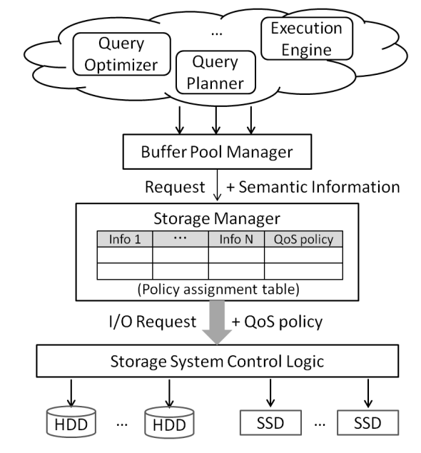

Рисунок 1 – Архитектура hStorage-DB

Рисунок 1 показывает архитектуру hStorage-DB. Когда менеджер буфер­ного пула отправляет запрос менеджеру хранилища, также передается связанная семантическая информация. hStorage-DB расширяем менеджер хранилища «таб­лицей назначения политик», которая хранит правила для назначения каждому запросу надлежащей политики QoS в соответствии с его семантической инфор­мацией. Политика QoS встроена в исходный запрос ввода-вывода и доставляется в систему хранения через блочный интерфейс. hStorage-DB с использованием протокола Differentiated Storage Services от Intel Labs для доставки запроса и свя­занной с ним политики в гибридную систему хранения.

После получения запроса система хранения сначала извлекает политику и вызывает механизм для обслуживания этого запроса.

hStorage-DB основана на PostgreSQL 9.0.4. В основном это касается трех вопросов: (1) Она оснащена оптимизатором запросов и механизмом выполнения для извлечения семантической информации, встроенной в деревья планов запро­сов и в запросы пула буферов. (2) Имеет расширенную структуру данных пула буферов для хранения собранной семантической информации. Менеджер храни­лища также был расширен для включения «таблицы назначения политик». (3) Наконец, поскольку PostgreSQL является многопроцессорной СУБД, для работы с параллелизмом был выделен небольшой регион общей памяти для глобальных структур данных, к которым должны иметь доступ все процессы.

Ключом к эффективности hStorage-DB является связывание каждого за­проса с надлежащей политикой QoS [31].

Авторы в статье [32] представляют другой двухуровневый подход, чтобы преодо­леть гетерогенность и учитывать автономию баз данных насколько это воз­можно, и при этом концептуально построить Гиперраспределенную Базу Данных на основе существующих баз данных. Пользователи постепенно и динамически обучаются доступному информационному пространству, не будучи перегружен­ными всей доступной информацией. Двухуровневая структура предоставляет участвующим базам данных гибкое средство для обмена информацией. Система, которая реализует этот подход, называется FINDIT.

Двухуровневый подход, который предлагается соответствует коалициям (первый уровень) и сервисным ссылкам (второй уровень). Коалиции являются средством для баз данных, чтобы быть сильно связанными, в то время как сер­висные ссылки являются средством для них, чтобы быть слабо связанными. Со-базы данных вводятся как средство для реализации этих концепций и как помощь для межсайтового обмена данными.

Коалиции являются группировками баз данных, которые разделяют неко­торый общий интерес. Это состоит в интересе к информационному мета-типу (например, Рестораны). В этом контексте базы данных будут делиться описани­ями этого типа информации.

Во многих странах политические партии, придерживающиеся разных идеологий, согласны на минимальный набор целей на ограниченный период вре­мени. Результатом является коалиция. Таким образом, коалиции основаны на краткосрочном интересе. В политических коалициях члены сохраняют свою ав­тономию, оставаясь при этом приверженными набору правил, которые были со­гласованы. Наша концепция коалиций поэтому очень близка к концепции поли­тических коалиций. С другой стороны, концепция федерации больше похожа на федерацию штатов, где набор правил является долгосрочным и где штаты поль­зуются разумным, хотя и ограниченным, объемом автономии.

Другим примером группировки, близким к концепции коалиций, является Интернет. Интернет — это компьютерная сеть, которая состоит из подсетей, ко­торые соединены друг с другом. Каждый подсеть имеет свой собственный набор стандартных протоколов для общения. Хотя, в отличие от FINDIT, все подсети предоставляют почти одинаковый набор информации, идея кооперативной среды существует. В каждой подсети участвующие сайты подчиняются набору правил, которые регулируют общение между собой. Подсети обычно создаются для выполнения определенной цели в рамках некоторых географических границ. Например, NSFnet — это сеть, целью которой является связывание крупных ис­следовательских учреждений в США (географическая граница) для проведения исследований с использованием суперкомпьютеров (цель). Другим примером подсети является DECnet, где границей является компания (организационная граница), а целью является предоставление структуры для их исследователей для обмена информацией. Каждая сеть связана с другими сетями, в основном для об­мена электронной почтой.

Сервисные ссылки — это упрощенный способ для баз данных делиться ин­формацией. Они позволяют обмениваться с низкими накладными расходами. Сервисные ссылки обычно предполагают некоторые обязательства, которые по­хожи на контракты. В терминах обмена данными, объем, ожидаемый для обмена в сервисной ссылке, обычно включает минимальное количество информации. Например, ожидается, что будет поделено только имя информации с несколь­кими синонимами и информация о базе данных, которая экспортирует эту ин­формацию. В этом отношении сервисные ссылки несут низкие накладные рас­ходы по сравнению с использованием коалиций.

Сервисные ссылки могут возникать между любыми двумя сущностями. Сервисные ссылки могут быть только одного из трех типов. Первый тип вклю­чает сервисную ссылку между двумя коалициями для обмена информацией. Вто­рой тип включает сервисную ссылку между двумя базами данных. Третий тип включает сервисную ссылку между коалицией и базой данных. Сервисная ссылка между двумя коалициями включает предоставление общего описания ин­формации, которая будет делиться. Аналогично, сервисная ссылка между двумя базами данных также включает предоставление общего описания информации, которую базы данных хотели бы поделиться. Третья альтернатива — это сервис­ная ссылка между коалицией и базой данных. В этом случае база данных (или коалиция) предоставляет общее описание информации, которую она готова по­делиться с коалицией (или базой данных). Разница между этими тремя альтерна­тивами заключается в том, как разрешаются запросы. В первой и третьей альтер­нативе (когда поставщик информации — это коалиция) предоставляющая коали­ция берет на себя дальнейшее разрешение запроса. Во втором случае, однако, пользователь отвечает за контакт с администратором предоставляющей базы данных, чтобы узнать больше о информации.

Когда базы данных неохотно показывают слишком много деталей о типе информации, которую они содержат, у них есть выбор присоединиться к сервис­ной ссылке с другими базами данных или коалициями. По сути, сервисные ссылки — это средства для баз данных быть слабо связанными с другими базами данных (или коалициями). Это предоставляет структуру, в которой базы данных обмениваются минимальным количеством данных о информации, которую они хотели бы поделиться. Обмениваются только общая информация о фактической информации, которую нужно поделиться, и информация о обслуживающих ба­зах данных. Следует подчеркнуть, что, как и в любой сервисной ссылке, суще­ствует услуга, которую должна предоставить одна из вовлеченных сущностей, т.е. коалиции или базы данных.

Со-базы данных — это объектно-ориентированные базы данных, прикреп­ленные к каждой участвующей базе данных. Объектно-ориентированность заре­комендовала себя как отличная парадигма моделирования для сложной струк­туры и поведения. Наследование и инкапсуляция оказались критически важными при проектировании надежных и легко поддерживаемых программных систем. Схема со-базы данных состоит из двух подсхем. Каждая подсхема представляет либо коалицию, либо сервис. Каждая подсхема состоит из решетки классов. Каж­дый класс представляет набор баз данных, которые могут отвечать на запросы о конкретном типе информации (например, запросы о ресторанах). Подсхема сер­виса состоит из двух подсхем: первая — это подсхема услуг, которые коалиции, членом которых она является, имеет с другими базами данных и коалициями, а вторая — это подсхема услуг, которые база данных имеет с другими базами дан­ных и коалициями. Каждая из этих подсхем, в свою очередь, состоит из двух подклассов, которые соответственно описывают услуги с базами данных и услуги с другими коалициями. Подсхема коалиции состоит из одной или не­скольких подсхем, где каждая из них представляет коалицию.

Описание о коалиционных сервисах включает информацию о точках входа и контакте с этими коалициями. Другие описания предоставляют информацию местным базам данных, чтобы можно было выбрать лучшую точку контакта. Следует отметить, что подсхема, представляющая набор коалиционных серви­сов, будет одинаковой для всех баз данных, которые являются членами обслужи­вающей коалиции.

### 1.3.4 Унифицировать имеющиеся модели БД

Можно каким-либо образом унифицировать модели БД и тогда с ними можно будет удобно взаимодействовать.

Фундаментальную модель унифицированной системы управления дан­ными можно проследить до системы управления объектно-реляционными ба­зами данных (ORDBMS), которая интегрирует объектно-ориентированные функ­ции в реляционную модель. Система ORDBMS может управлять различными ти­пами данных, такими как реляционные, объектные, текстовые и пространствен­ные, подключая доменно-специфические типы данных, функции и реализации индексов в ядра СУБД. Например, PostgreSQL поддерживает реляционные, про­странственные и XML-данные.

Единая модель данных. В чистой реляционной модели столбец таблицы должен быть встроенным скалярным типом. Таким образом, чистая модель RDB представляет собой набор элементов, где каждый элемент имеет встроенные ска­лярные типы. С другой стороны, модель объектной базы данных в ORDBMS по-прежнему имеет концепцию набора верхнего уровня (которая обычно известна как коллекция объектов). Коллекция объектов представляет собой набор, содер­жащий элементы произвольного сложного объекта. Сам объект представляет со­бой еще один набор своих элементов, каждый из которых может быть другим набором. Однако текущая проблема в управлении многомодельными данными заключается в том, что каждый объект, такой как XML, JSON и граф, моделирует свои собственные данные домена и имеет определенный язык запросов (напри­мер, SQL для реляционных данных, XQuery для XML и SPARQL для RDF). Та­ким образом, унифицированная многомодельная база данных должна предостав­лять новую (логически) унифицированную модель данных, которая действует как глобальное представление для различных типов данных.

Такая абстракция может скрыть детали реализации данных от пользовате­лей и облегчить глобальный доступ и запрос для различных типов данных. Теку­щие усилия авторов статьи [33] в этом направлении направлены на объединение пяти типов данных, включая отношение, ключ-значение, JSON, XML и граф. Эта цель может быть достигнута в два этапа. На первом этапе представляем гибкий способ представления графа, JSON, XML и моделей ключ-значение в виде уни­фицированной модели NoSQL (UNM) логически. На втором этапе будут иссле­дованы новые подходы для объединения UNM и моделей отношений. В конеч­ном итоге унифицированная модель может поддерживать все пять типов данных.

Эта модель определит глобальные представления и операции для пяти ти­пов данных. Эта унифицированная модель данных заложит общие основы для доступа к многомодельным данным и управления ими. Гибкое управление схе­мами. Оригинальная ORDBMS предполагает идеальный мир, основанный на схе­мах. Полуструктурированные данные и неструктурированные данные бросают вызов ORDBMS с дизайном без схем.

Улучшение обнаружения схемы для всех видов данных является пробле­мой, и это еще один интерфейс, которого не хватает в исходной ORDBMS. В ORDBMS нет индексирующего интерфейса обнаружения схемы.

Эволюция модели. С ростом зрелости баз данных NoSQL многие приложе­ния переходят на хранение данных с помощью документов JSON или представ­лений «ключ-значение». Но их устаревшие данные по-прежнему хранятся в тра­диционной ORDBMS. Таким образом, изменение модели может повлиять на удобство использования запросов и приложений, разработанных в ORDBMS. Поэтому в унифицированной многомодельной базе данных исследовательская задача заключается в том, как выполнить отображение модели и переписывание запроса для автоматической обработки эволюции модели. Необходимо обратить внимание, что эволюция модели является более сложным процессом, чем эволю­ция схемы в ORDBMS, поскольку она включает в себя как изменение атрибутов, так и изменение структуры.

Другой способ представлен в статье [34] для решения рассматриваемой задачи предлагается 4-уровневой ар­хитектуре клиент-сервер с использованием системы с несколькими базами дан­ных можно визуализировать как систему клиент-сервер, которая позволяет кли­ентам одновременно получать доступ и обновлять данные, хранящиеся на не­скольких серверах распределенных баз данных:

Уровень 1 – это клиентский графический пользовательский интерфейс или веб-интерфейс, который находится на вершине клиентской прикладной про­граммы или сервера приложений

Уровень 2 – это сервер приложений, который содержит клиентскую про­грамму, бизнес-логику, API и доступ к серверу системы с несколькими базами данных.

Уровень 3 – это система с несколькими базами данных, которая контроли­рует и поддерживает глобальную схему и глобальный каталог, а также доступ к различным удаленным серверам баз данных на основе запросов пользователей.

Уровень 4 – это удаленные гетерогенные локальные серверы компонент­ных баз данных.

Существует клиентская программа, которая находится на верхнем уровне глобальной системы управления базами данных и глобальной схемы сервера многобазовой системы. Глобальная схема создается с набором виртуальных гло­бальных классов и хранится в глобальной базе данных (GDB). Пользователь бу­дет отправлять запрос на глобальную схему, используя веб-интерфейс или гра­фический пользовательский интерфейс программы приложения, запрос будет разбит на набор подзапросов и будет отправлен на соответствующие удаленные локальные компонентные серверы баз данных и будет выполняться локально.

Примером реализации данной архитектуры может являться MOMIS [35].

Так же можно использовать JSON. В настоящее время многие основные реляционные базы данных, такие как Oracle, Microsoft SQL Server, MySQL, PostgreSQL и TeraData, активно изучаются для выявления способов оптимизации производительности базы данных для адаптации к эпохе больших данных. Таким образом, были предприняты попытки интегрировать хранилище текста JSON в реляционные базы данных для совме­стимости с базами данных NoSQL, тем самым достигая эффективного гибрид­ного облачного хранилища.

Тем не менее, характеристики самих реляционных баз данных привели к их неотъемлемой неспособности выполнять обработку JSON. Этот недостаток также заставил разработчиков неохотно использовать единую реляционную базу данных для одновременной обработки высокопроизводительных данных и слож­ных логических реляционных данных в современной гибридной облачной си­стеме хранения.

Более того, исследователи предложили несколько методов хранения текста JSON в реляционных базах данных. Обсуждалось хранение собственных данных JSON в коммерческих базах данных и использование SQL для расширенных за­просов.

Авторами [4] предложен гибридный язык запросов JSON на основе SQL. Были предложены и сравнены два различных метода отображения, которые ис­пользовались для хранения данных JSON в реляционных базах данных.

Модель данных сущность-атрибут-значение использовалась для обсужде­ния поддержки двух реляционных баз данных с открытым исходным кодом и двух коммерческих реляционных баз данных для документов JSON.

В определенной степени интеграция текста JSON, хранящегося в реляци­онной базе данных, решила проблему взаимодействия различных типов данных в гибридном облачном хранилище. Однако реляционная база данных не подхо­дит для текстового хранилища JSON, поскольку она в первую очередь предна­значена для хранения реляционных структур данных. Более того, совместимость текста JSON, хранящегося в реляционных базах данных, зависит от его операто­ров SQL из-за ограничений его структуры. Поэтому многие исследователи пыта­лись рассмотреть взаимодействие между различными типами данных в гибрид­ном облачном хранилище с другой точки зрения, то есть достичь взаимодействия посредством взаимного сопоставления между JSON и реляционной базой дан­ных для реализации единого управления хранилищем текста JSON и реляцион­ной базой данных.

С точки зрения исследования сопоставления данных JSON с реляцион­ными данными был предложен алгоритм сопоставления из JSON в реляционную базу данных, и данные JSON были сохранены в реляционной базе данных. JSON был определен в веб-запросе данных. Была предложена формальная модель дан­ных JSON и был определен легкий язык запросов. Был предложен формат обмена данными между службами RESTFul, который больше склонен хранить данные сетевых атрибутов.

На основе существующих моделей сопоставления между JSON и реляци­онными данными и нереляционными данными в статье были объединены эти две модели сопоставления и предложена новая модель JSON под названием XYJSON model. Используя сопоставление модели управления XYJSON, эта модель дан­ных достигла унифицированного управления различными типами баз данных, помогая заполнить пробел в модели управления приложениями для гибридных облачных баз данных и продвигая исследования по унифицированному управле­нию для гибридных облачных баз данных.

### 1.3.5 Взаимодействие в виде графа

В статье [36] авторы предлагают глобальную систему, в которой все схемы отображаются в виде графа и доступны для взаимодействия через графический интерфейс, со следующими основными характеристиками:

* Графовая модель (GM) для представления и запроса баз данных. Этот модель подходит для придания точной семантики сложным визуальным представлениям и является достаточно общим для формализации, в принципе, базы данных, выраженной в любой из наиболее распространенных моделей дан­ных. Примитивы запроса модели, хотя и состоят исключительно из двух элемен­тарных графических действий, а именно выбора узла и рисования ребра, по край­ней мере столь же выразительны, как реляционная алгебра.
* Адаптивный визуальный интерфейс, построенный на основе выше­указанной модели, предоставляющий пользователю различные визуальные представления и механизмы взаимодействия вместе с возможностью переключе­ния между ними.
* Определение трех подходящих наборов алгоритмов перевода, один для перевода базы данных, выраженной в любой из наиболее распространенных моделей данных, во внутреннюю системную модель, один для перевода запроса GM в терминах языков запросов базовых моделей данных и один, предназначен­ный для реализации последовательного переключения между различными визу­альными представлениями во время формулировки запроса.
* Построение и управление эффективной пользовательской моделью, которая позволяет системе предоставлять пользователю наиболее подходящее визуальное представление в соответствии с его навыками и потребностями.

Система состоит из диспетчера визуального интерфейса, диспетчера поль­зовательской модели, диспетчера GMDB и запросов и одной или нескольких СУБД. Диспетчер визуального интерфейса способен поддерживать несколько представлений (на основе форм, иконических, диаграммных и гибридных) баз данных и соответствующих модальностей взаимодействия. Таким образом, пользователю предоставляется язык многопарадигматических запросов, осно­ванный на наборе визуальных языков запросов, каждый из которых взаимодей­ствует с различным визуальным представлением GM и все они разделяют одну и ту же выразительную силу.

Представления на основе форм являются первой попыткой предоставить пользователю дружественные интерфейсы для манипулирования данными; они обычно предлагаются в рамках реляционной модели, где формы на самом деле являются таблицами. Их основная характеристика состоит в визуализации про­тотипических форм, в которых запросы формулируются путем заполнения соот­ветствующих полей. В предшествующих системах, принявших представление на основе форм, таких как QBE, отображается только интенсиональная часть отно­шений: экстенсиональная часть заполняется пользователем, чтобы предоставить пример запрошенного результата.

В более поздних предложениях интенсиональная и экстенсиональная ча­сти базы данных сосуществуют. Диаграммные представления являются наиболее используемыми в существующих системах. Обычно они представляют с помо­щью различных визуальных элементов различные типы концепций, доступных в модели. Соответствие между визуальными элементами и связанными типами концепций требует эстетических критериев для размещения визуальных элемен­тов и связей. Например, иерархические структуры для обобщения и агрегации объектов диктуют вертикальное размещение задействованных элементов. Диа­граммные представления принимают в качестве типичных операторов запроса выбор элементов, обход смежных элементов и создание моста между разъеди­ненными элементами.

Иконическое представление использует наборы иконок для обозначения как объектов базы данных, так и операций, которые должны быть выполнены с ними. Запрос выражается в первую очередь путем объединения иконок. Напри­мер, иконки могут быть объединены вертикально для обозначения конъюнкции (логическое И) и горизонтально для обозначения дизъюнкции (логическое ИЛИ). Чтобы быть эффективным, предлагаемый набор иконок должен быть легко по­нятен большинству людей.

Однако во многих случаях трудно или даже невозможно найти общепри­нятый набор иконок. В качестве альтернативы иконки могут быть определены пользователем для адаптации к конкретным потребностям пользователя и его/ее собственному ментальному представлению задач, которые он/она хочет выпол­нить. Гибридные представления используют произвольную комбинацию выше­указанных подходов, либо предлагая пользователю различные альтернативные представления баз данных и запросов, либо объединяя различные визуальные структуры в единое представление. Диаграммы часто используются для описа­ния схемы базы данных, в то время как значки используются либо для представ­ления конкретных прототипических объектов, либо для указания действий, ко­торые необходимо выполнить. Формы в основном используются для отображе­ния результата запроса.

Можно выделить недостатки для каждой группы:

* Узконаправленные системы. Узконаправленное применение, до­ступны только СУБД для конкретной тематики.
* Ручная интеграция СУБД. Необходимо продумывать действия при каж­дой новой БД, ошибки из-за человеческого фактора.
* Создание новой СУБД. Отсутствие обмена опытом из-за малой рас­пространённости.
* Унифицировать все имеющиеся модели БД. Необходимо продумывать действия при каждой новой БД.
* Взаимодействие в виде графа. Ограничение взаимодействия из-за формы отображения в виде графа

# 2 КОНСТРУКТОРСКО-ТЕХНОЛОГИЧЕСКАЯ ЧАСТЬ

## 2.1 Описание взаимодействия модулей

В данной работе разрабатывается системы для анализа и взаимодействия пользователя с множеством баз данных, находящимися в различных системах управления базами данных. Первоначально пользователю необходимо выбрать нужные ему базы данных и соответствующие СУБД, из которых он планирует извлекать данные. Список доступных для выбора СУБД заранее определён раз­работчиком. Для извлечения данных нужно писать запросы по разработанному синтаксису. Пользователь имеет возможность получать информацию из несколь­ких баз данных и СУБД одновременно. Кроме того, данная система обладает гиб­костью, так как имеет возможность использовать потенциально любую СУБД, при условии, что для этого предварительно добавлен необходимый функционал, соответствующий указанному шаблону.

В системе используется две PostgreSQL базы данных. Первая будет хра­нить данные о пользователях, пример с одной записью представлен в таблице 1. Вторая будет хранить данные о подключениях, пример с одной записью пред­ставлен в таблице 2.

**Таблица 1 – Схема БД пользователей**

|  |  |  |
| --- | --- | --- |
| id | login | password |
| 0 | log | pass |

**Таблица 2 – Схема БД подключений**

|  |  |  |  |  |  |  |  |  |
| --- | --- | --- | --- | --- | --- | --- | --- | --- |
| id | login | password | ip | port | conn_name | db_name | special | user_id |
| 4 | neo4j | 87654321 | localhost | 7687 | neo | neo4j |  | 0 |

Всего в системе можно выделить 3 части - ввод запроса пользователем, парсер запроса для каждой СУБД, исполнение запроса каждой СУБД. Визуально их взаимодействие показано на рис. 2, текстовое описание представлено далее.

Первая часть - ввод запроса пользователем. Пользователь в браузере вво­дит запрос на получение нужных ему данных в соответствии с созданным языком запросов, строение которого описано далее.

Вторая часть - парсер запросов. В этом элементе системы запрос пользова­теля разбивается на части для каждой БД. Эти части запроса в нужной для кор­ректного исполнения последовательности подаются в соответствующие классы определённой СУБД, после чего возвращают результат, который уже обрабаты­вается и выводится пользователю или добавляется в запрос для следующего класса СУБД, если это не конечный результат.

Третья часть, которую можно выделить, это - классы СУБД. Каждый такой класс представляет собой возможность взаимодействия с СУБД для выполнения запроса, а его объекты представляют каждую БД в этой СУБД. Каждый объект класса должен преобразовывать часть запроса, пришедшего к нему от парсера, в запрос на язык, который является командой для СУБД, к классу которой он от­носится. После преобразования он обращается с этой командой к БД, к которой он относится, и возвращает результат в парсер.

При взаимодействии с СУБД имеются следующие возможности:

1. Взаимодействие с данными (добавление, удаление, обновление, чтение) в различных БД из одной системы с помощью созданного языка запросов;
2. Взаимодействие с индексами, а именно создание, удаление, про­смотр созданных;
3. Получение списка всех таблиц из БД;
4. Показ структуры выбранной таблицы из любой БД;
5. Показ количества записей в выбранной таблице;
6. Показ времени выполнения запроса;
7. Показ загрузки оперативной памяти при исполнении запроса;
8. Показ плана запроса;
9. Запуск запроса на языке СУБД.

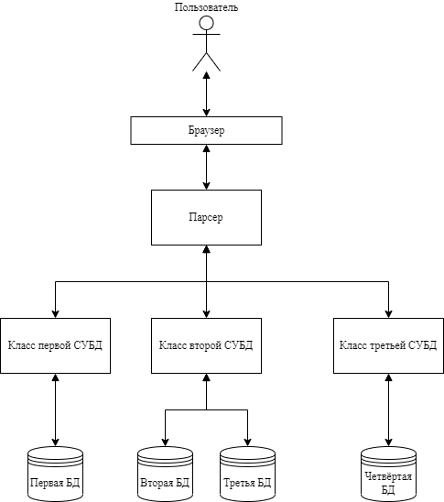

Рисунок 2 – Взаимодействие между элементами

## 2.2 Синтаксис и грамматика созданного языка запросов

Чтобы была возможность делить запросы для исполнения на разных СУБД необходимо сделать свой синтаксис запросов. Далее представлено описание син­таксис основных запросов.

Запрос будет записываться одной строкой, в которой будут писаться назва­ние БД, путь к данным из БД и операторы с разделителями в виде точек.

Пример запроса:

dbcity.read(dbcity.building.address).where(dbpeople.read(dbpeople.personal_data.name).where(dbpeople.personal_data.id=1)=dbcity.building.address_owner)

Сначала пишется название БД. После этого через разделитель - точку, пи­шется оператор, применяемый к указанной БД.

В системе будут представлены следующие операторы:

* **x.y.z**, где x – название БД, y – название сущности, являющийся ана­логом таблицы из реляционных БД, из ранее обозначенной базы данных, z – название сущности, являющийся аналогом столбцов из реляционных БД, из ра­нее обозначенной таблицы. Таким образом из БД можно получить необходимые данные.
* **where** – оператор, в котором в скобках описывается фильтр, по кото­рому выбираются данные из БД. В условии используются оператор доступа к данным и операторы сравнения. Сравниваемыми элементами могут являться данные из БД или константы. Условия могут вложенными. Так же возможно ис­пользование операторов AND и OR.
* **create** – вставка данных в БД. У оператора в скобках сначала через запятую указываются операторы доступа к данным, которые означают новые поля, после чего в конце через запятую указываются вставляемые данные в виде массива списков. Например, dbcity.create(dbcity.building.address, dbcity.building.owner, [[“Wall Street”, “Stan Smith”], [“Broadway”, “John Doe”]]).
* **read** – чтение данных из БД. У оператора в скобках указываются опе­раторы доступа к данным, которые должны быть прочитаны. Например, dbcity.read(dbcity.building.address).
* **update** – изменение данных в БД. У оператора в скобках сначала че­рез запятую указываются операторы доступа к данным, которые означают поля, в которых будут производится изменения, после чего в конце через запятую ука­зываются вставляемые данные в виде списка. Например, dbcity.update(dbcity.building.address, dbcity.building.owner, [“Broadway”, “John Doe”]).
* **delete** – удаление данных из БД. После данного оператора указыва­ется оператор where. Например, dbcity.delete.where(dbcity.building.owner=“John Doe”).
* **index** – получение индексов для конкретной таблицы. Выводит спи­сок всех индексов для указанной в аргументе таблицы. Например, mg.index(human).
* **all** – получить список всех таблиц. Выводит все таблицы, имеющиеся в БД. Например, mg.all().
* **show** – показ структуры выбранной таблицы. Для таблицы, указан­ной в аргументе, выводит её строение. Например, mg.show(human).
* **count** – количество записей в таблице. Выводит количество записей для указанной в аргументе таблицы. Например, mg.count(human).
* **create_index** – добавление индекса. Для добавления необходимо ука­зать сначала название индекса, затем тип индекса, после чего в квадратных скоб­ках указать столбцы, для которых будет применяться индекс. Например, mg.create_index("name", 1, [mg.human.id, mg.human.name]).
* **delete_index** – удаление индекса. Удаляется индекс, название кото­рого указано в аргументе. Например, neo.delete_index("name").
* **exec** – исполнение кода на языке СУБД. Исполняет код, который ука­зан в аргументе, на языке запросов СУБД. Например, cas.exec("SELECT country_name FROM country WHERE city_name='Msk' ALLOW FILTERING").

Грамматика описывается формулой в приложении A.1. Пример преобразования запроса на разработанном языке в запрос для каждой из доступных СУБД представлен на рисунке 3.

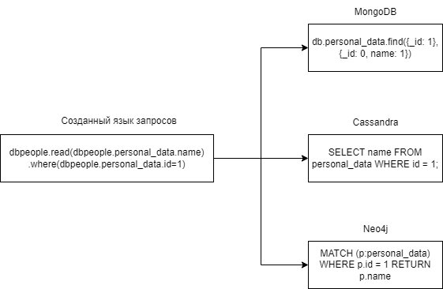

Рисунок 3 – Пример преобразования запроса на разработанном языке в запрос для каждой из доступных СУБД

## 2.3 Классы СУБД

В системе для каждой СУБД создаётся собственный класс. Для каждой БД, которую подключает пользователь создаётся собственный объект соответствую­щего класса СУБД. Все классы наследуются от шаблона, пример для Neo4j, Cassandra и MongoDB представлен на рисунке 4.

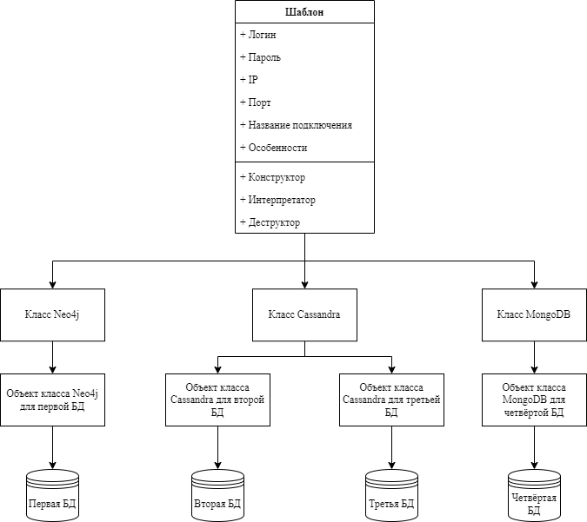

Рисунок 4 – Схема работы классов СУБД

Сам шаблон должен иметь следующую структуру полей:

* Логин – логин, который нужен для подключения к базе данных.
* Пароль – пароль, который нужен для подключения к базе данных.
* IP – ip для подключения к базе данных.
* Порт – порт для подключения к базе данных.
* Название подключения - название, которое необходимо для различия между разными БД одной СУБД.
* Особенности – текстовая строка с необходимой информации для корректного выполнения запросов.

Так же шаблон должен содержать следующие методы:

* Конструктор. Метод, которому на вход подаётся - адрес базы дан­ных; порт базы данных; логин для авторизации; пароль для авторизации; назва­ние базы данных. Данный метод создаёт и хранит подключение и название базы данных.
* Интерпретатор. Метод, которому на вход подаётся - запрос на син­таксисе, описанном в предыдущей главе. Данный метод преобразует получен­ный запрос в формат, нужный для конкретной СУБД и исполняет его. В конце возвращает массив кортежей с полученным результатом.
* Деструктор. Метод, который закрывает подключение для текущей БД.

## 2.4 Парсер запросов

В описываемой в данной работе системе запрос от пользователя необхо­димо разделить на подзапросы. После этого разбитые подзапросы конвертиру­ются в запросы, которые могут воспринимать СУБД, для которых эти запросы предназначены и исполняются.

Сначала запрос читается слева направо и разбивается на подзапросы. Далее подзапросы конвертируются в читаемый для СУБД вид и исполняются справа налево с передачей результата запроса. Данный процесс подробно изображен на рисунке 5.

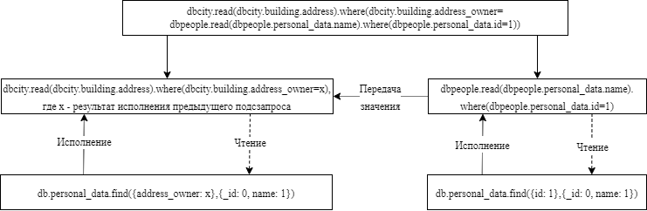

Рисунок 5 – Деление основного запроса на подзапросы для каждой БД

Конвертацию подзапросов осуществляет общий для всех классов БД метод Интерпретатор. Рассмотрим работу одного из них, а именно интерпретатора класса MongoDB.

Был выделен следующий подзапрос:

dbpeople.read(dbpeople.personal_data.name).where(dbpeople.personal_data.id=1)

Сначала идёт подключение к базе данных dbpeople. Парсер начинает вы­полнять с наиболее вложенного подзапроса:

(dbpeople.personal_data.name).where(dbpeople.personal_data.id=1)

В этом запросе dbpeople – БД в СУБД MongoDB.

Часть запроса dbpeople.personal_data.name преобразуется в {_id: 0, name: 1},where(dbpeople.personal_data.id=1) преобразуется в {_id: 1}.

Далее конвертируется часть запроса dbpeople.read() и исполняется в виде следующего запроса:

db.personal_data.find({_id: 1},{_id: 0, name: 1})

Для создания очереди на исполнения создаётся стек, со следующим строе­нием:

1. Название подключения – какое подключение необходимо выполнить для исполнения запроса.
2. Команда – название команды, которая будет исполняться
3. Аргументы команды – аргументы, которые были указаны при вызове команды.
4. Where список – список, в котором хранятся символы, которые необ­ходимо учитывать при анализе условия – “(”, ”)”, ”AND”, ”OR”, ”=”, “!=”, “<”, ”>”, “<=”, “>=”
5. Номер итерации – положение элемента в стеке, в который необхо­димо вставить результат
6. Позиция в where списке – в какой порядковый номер необходимо вставить результат в where списке

Сначала в запросе ищется первая из команд, после чего в элемент стека заносится подключение для которого была вызвана команда и затем сама ко­манда. После ищется конец аргумента, начиная с первого символа, если количе­ство открывающих скобок равно -1 (так как первая уже учтена) и встречается закрывающая, то это конце аргумента. Весь аргумент заносится в элемент стека. Далее проверяется имеется ли у команды оператор where. Если он отсутствует, то заносится пустой список и на место координат вставки результата записыва­ется число -1. В случае наличия оператора where ищется конец его аргумента. И после система пытается найти есть ли в аргументе операторы AND или OR. Для этого ищутся координаты начала и конца первого названия путём посимвольного прохождения всей строки, пока не будет встречен символ. После этого всё что до первого аргумента вносится отдельно в список where и вместо аргумента ста­вится @. Данный процесс продолжается пока не закончится проверяемая строка. Все найденные аргументы заносятся в отдельный список. После для каждого ар­гумента в списке ищется разделитель аналогично поиску конца аргумента. Далее каждый аргумент разделителя, если они простые заносятся вместо @. Если же они составные, то для них процесс начинается сначала, но уже заносят результат в итерацию и место, где оно стоит. Место помечается знаком %.

Последовательно из стека берётся запись, которая передаётся в соответ­ствующий интерпретатор, который определяется по первому значению в этой за­писи. После выполнения запроса берётся результат и заносится вместо символа % в where список нужного элемента стека. Место для вставки указано послед­ними 2 элементами в записи стека. И данный процесс продолжается пока не за­кончатся записи в стеке.

Описание метода для деления на подзапросы и приведения к универсаль­ному списку для каждой СУБД:

1. В строке ищется первая из возможных команд.
2. В элемент стека заносится подключение, для которого была вызвана команда, и затем сама команда.
3. С начала оставшейся строки ищется конец аргумента.
4. Весь аргумент заносится в элемент стека.
5. Далее проверяется, имеется ли у команды оператор where. Если он отсутствует, то в элемент стека заносится пустой список и на место координат вставки результата записывается число -1.
6. В случае наличия оператора where ищется конец его аргумента.
7. Начинается посимвольное прохождение всей строки, пока не будет встречен оператор AND или OR.
8. Символы до первого аргумента, вносится отдельно в список where, и вместо аргумента ставится @. Найденный аргументы заносятся в отдельный спи­сок. Затем заносится сам оператор AND или OR.
9. Если была пройдена не вся строка, то возврат к пункту 7.
10. Для каждого аргумента в списке ищется оператор сравнения.
11. Каждый аргумент разделителя, если они простые, заносится вместо @ и сам разделитель между ними.
12. Если же они составные, то для каждой части в элемент стека заносится итерация и место, которое помечается символом % и возврат к пункту 1.

Блок-схема алгоритма для деления на подзапросы и приведения к универ­сальному списку для каждой СУБД, представлен на рисунке 6.

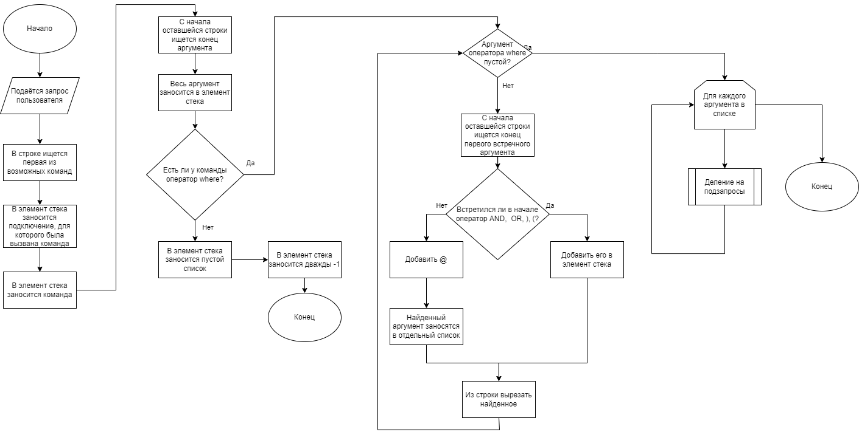

Рисунок 6 – Блок-схема алгоритма для деления на подзапросы и приведения к универсальному списку для каждой СУБД

## 2.5 UML диаграмма системы

Диаграмма прецедентов представлена на рисунке 7.

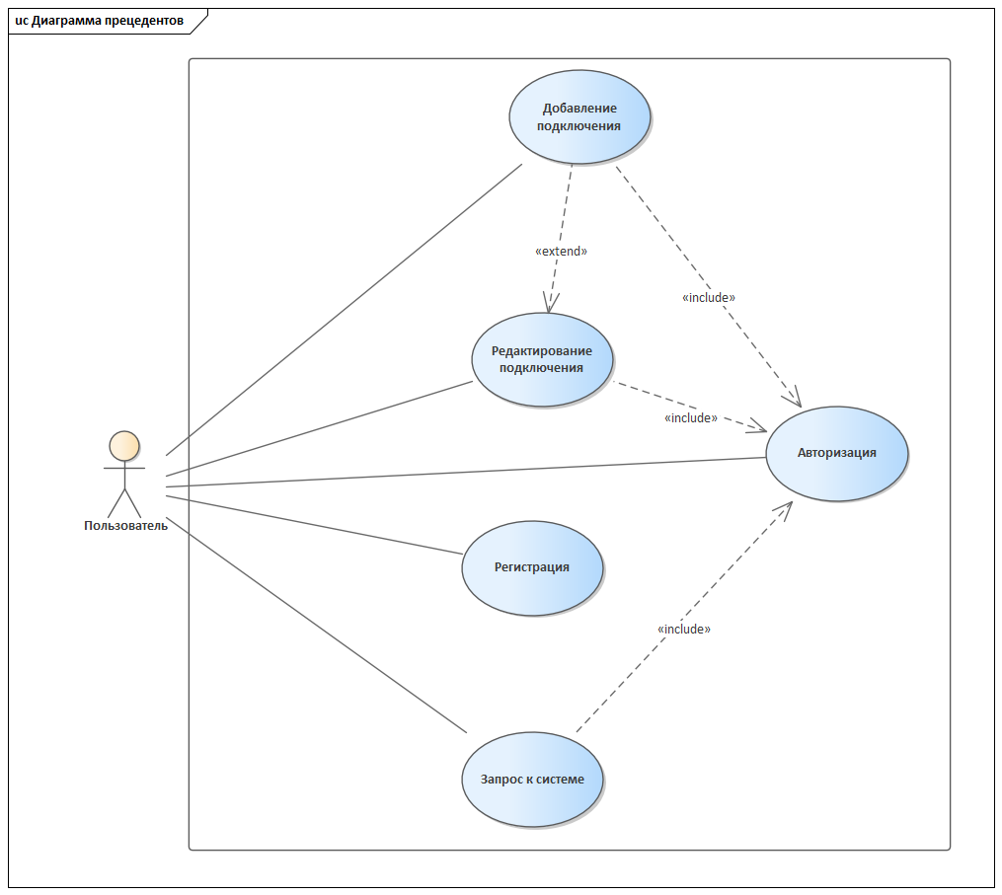

Рисунок 7 – Диаграмма прецедентов

Разработанный интерфейс страницы для авторизации представлен на рисунке 8.

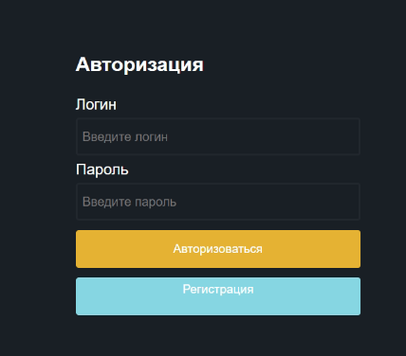

Рисунок 8 – Интерфейс страницы для авторизации

Интерфейс страницы регистрации представлен на рисунке 9.

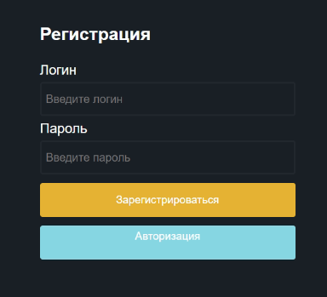

Рисунок 9 – Интерфейс страницы для регистрации

Разработанный интерфейс основной страницы представлен на рисунке 10.

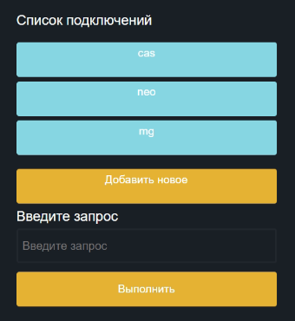

Рисунок 10 – Интерфейс основной страницы

Разработанный интерфейс добавления нового подключения представлен на рисунке 11.

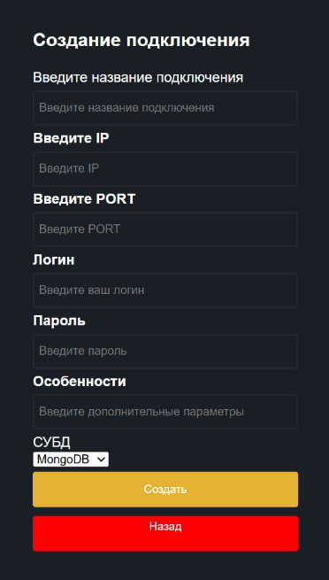

Рисунок 11 – Интерфейс страницы для добавления нового подключения

Интерфейс редактирования подключения представлен на рисунке 12.

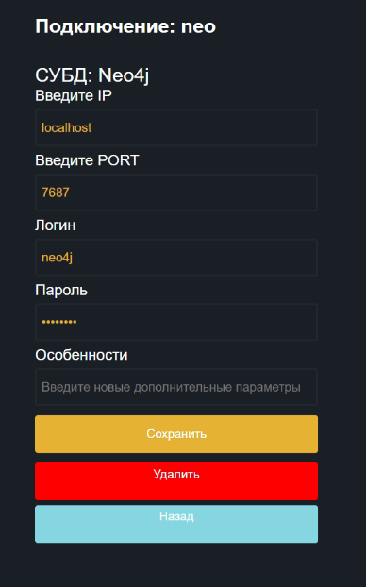

Рисунок 12 – Интерфейс страницы для редактирования подключения

Интерфейсы для результата выполнения за­проса к системе представлен на рисунке 13.

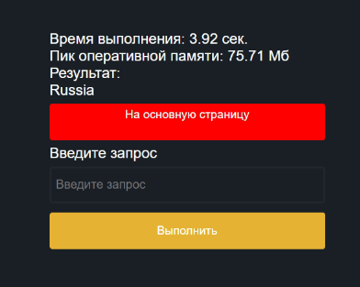

Рисунок 13 – Интерфейс страницы для результата выполнения запроса

В результате разработки получилась следующая диаграмма классов сущ­ностей представлена на рисунке 14.

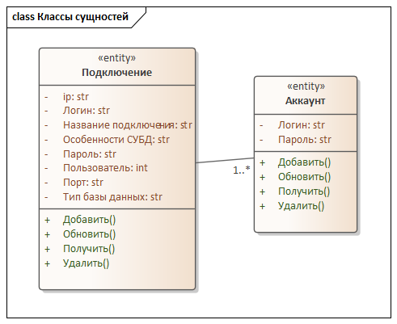

Рисунок 14 – Диаграмма классов сущностей

На рисунке 15 изображена разработанная диаграмма управляющих клас­сов.

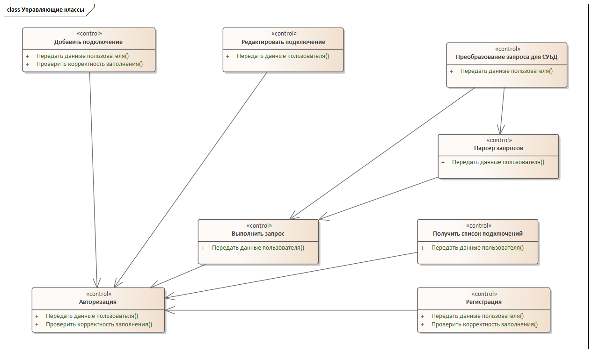

Рисунок 15 – Диаграмма управляющих классов

Созданная диаграмма граничных классов представлена на рисунке 16.

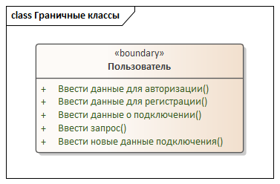

Рисунок 16 – Диаграмма граничных классов

Диаграмма классов для прецедента авторизация представлена на рисунке 17.

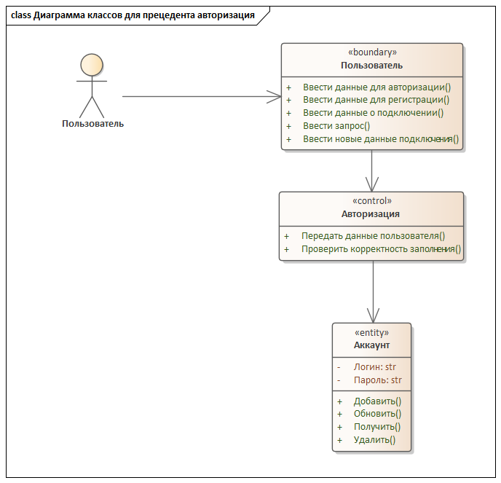

Рисунок 17 – Диаграмма классов для прецедента авторизация

В результате разработки получилось следующие строение диаграммы по­следовательностей для прецедента авторизация, которая представлена на ри­сунке 18.

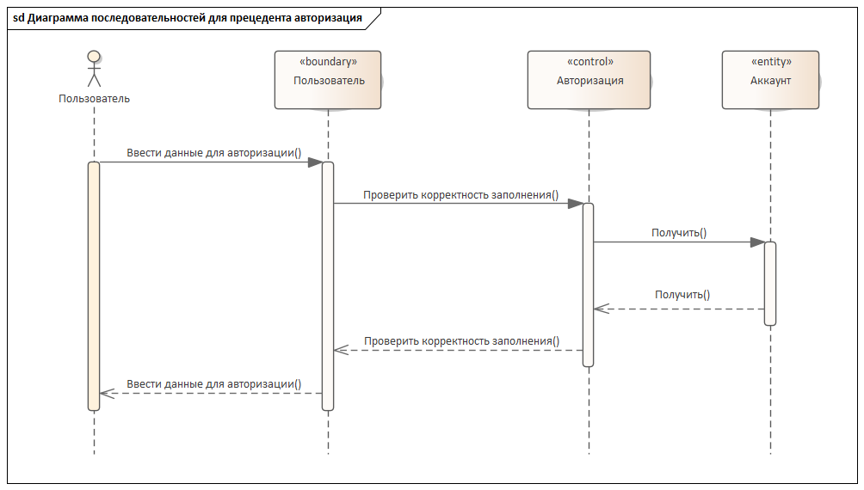

Рисунок 18 – Диаграмма последовательностей для прецедента авторизация

На рисунке 19 изображена разработанная диаграмма классов для преце­дента регистрация.

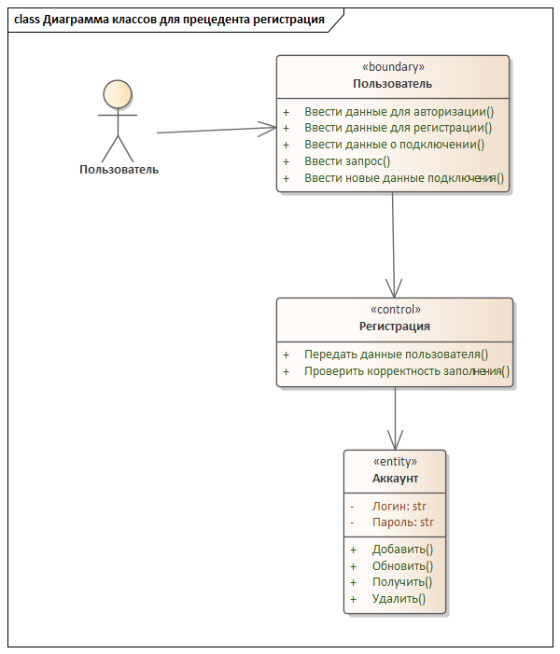

Рисунок 19 – Диаграмма классов для прецедента регистрация

Созданная диаграмма последовательностей для прецедента регистрация представлена на рисунке 20.

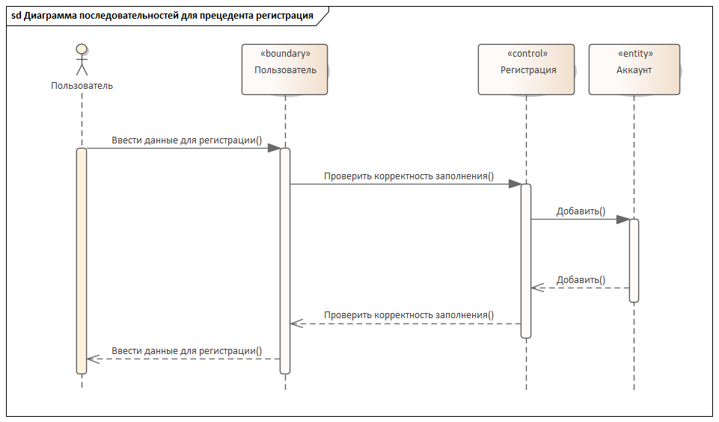

Рисунок 20 – Диаграмма последовательностей для прецедента регистрация

Диаграмма классов для прецедента добавления подключения представлена на рисунке 21.

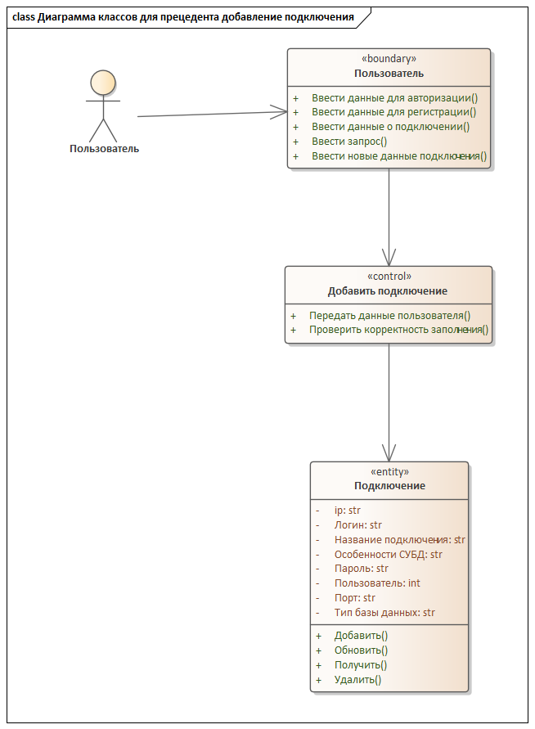

Рисунок 21 – Диаграмма классов для прецедента добавление подключения

В результате разработки получилось следующие строение диаграммы по­следовательностей для прецедента добавление подключения, которая представ­лена на рисунке 22.

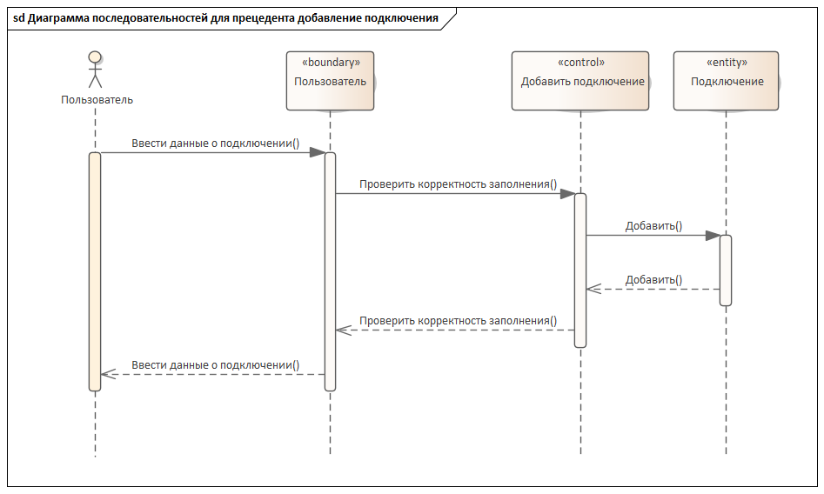

Рисунок 22 – Диаграмма последовательностей для прецедента добавление подключения

На рисунке 23 изображена разработанная диаграмма классов для преце­дента редактирование подключения.

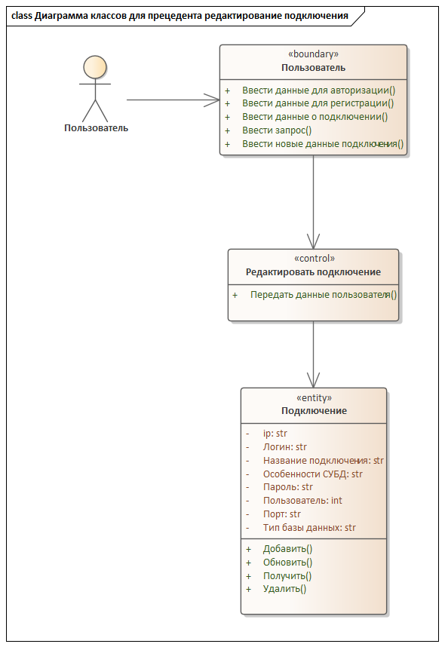

Рисунок 23 – Диаграмма классов для прецедента редактирование подключения

Созданная диаграмма последовательностей для прецедента редактирова­ние подключения представлена на рисунке 24.

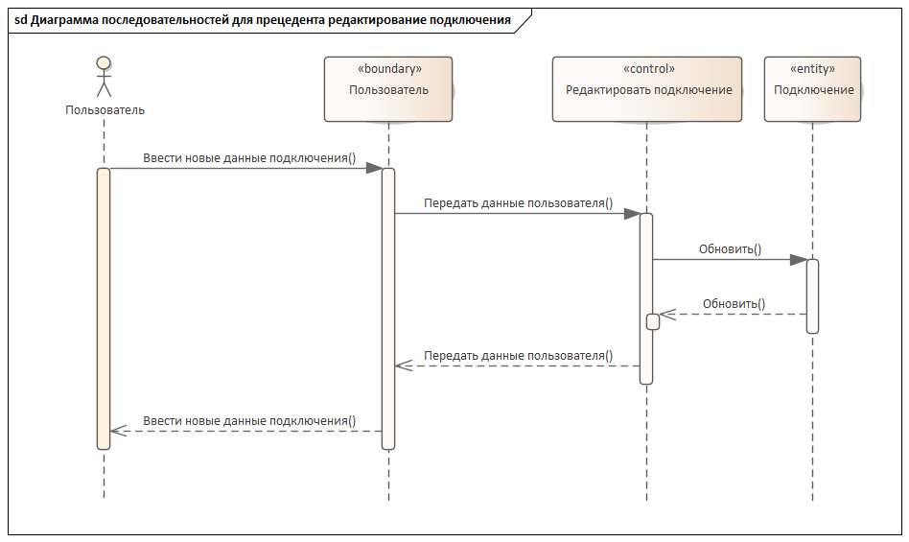

Рисунок 24 – Диаграмма последовательностей для прецедента редактирование подключения

Диаграмма классов для прецедента редактирование подключения пред­ставлена на рисунке 25.

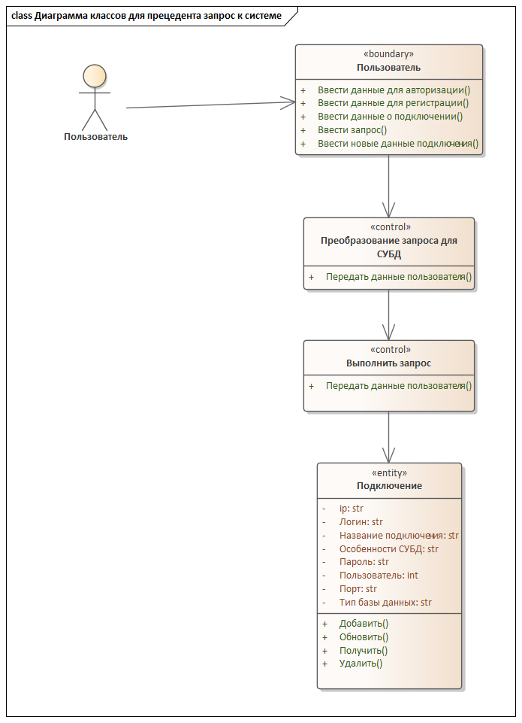

Рисунок 25 – Диаграмма классов для прецедента запрос к системе

В результате разработки получилось следующие строение диаграммы по­следовательностей для прецедента запрос к системе, которая представлена на ри­сунке 26.

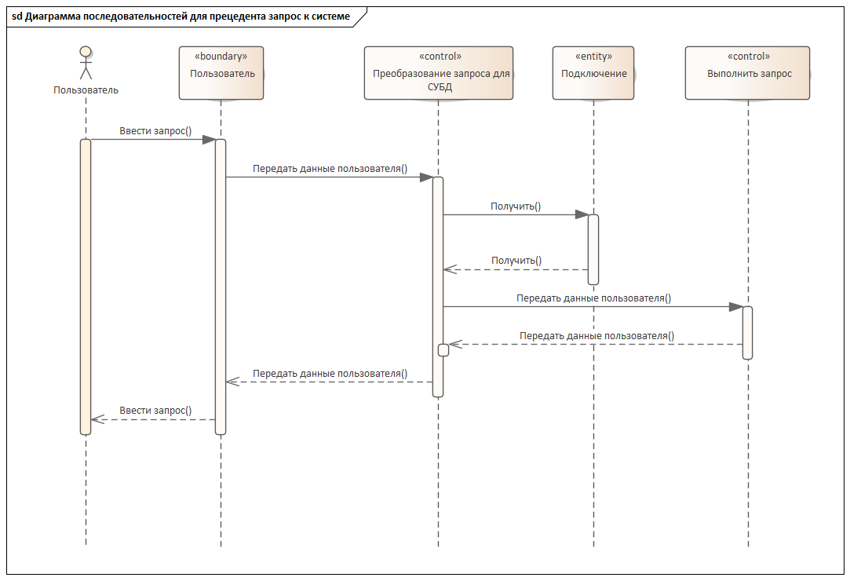

Рисунок 26 – Диаграмма последовательностей для прецедента запрос к системе

Диаграммах, показывающая пакеты анализа и сервисные пакеты в форме обобщенной диаграммы классов, представлена на рисунке 27.

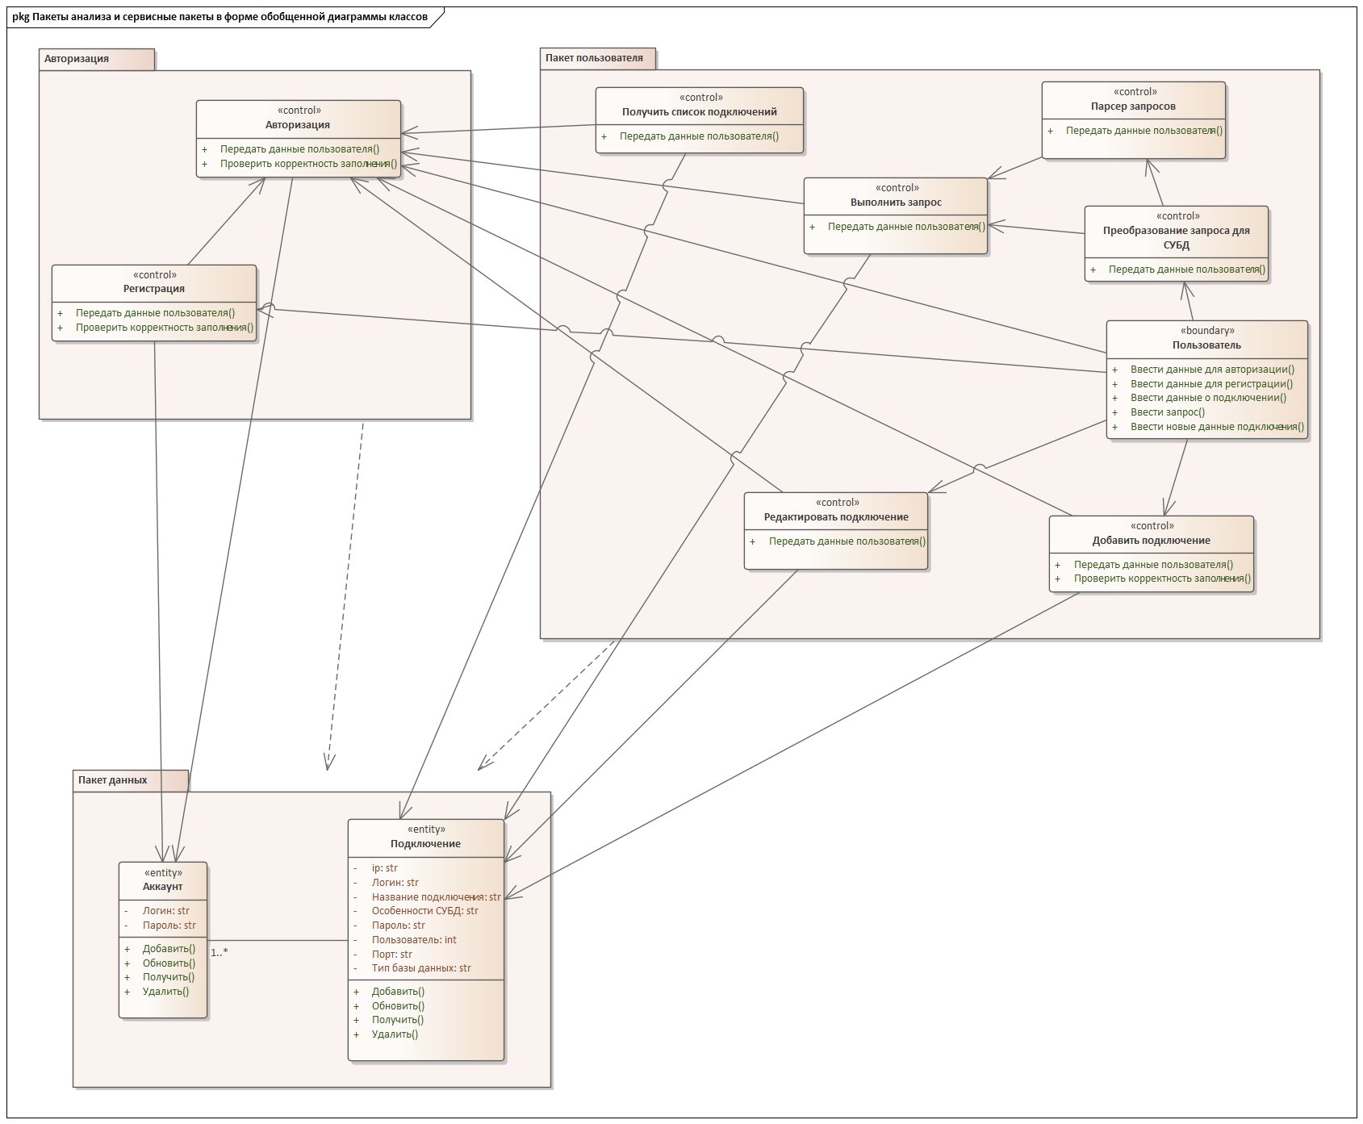

Рисунок 27 – Пакеты анализа и сервисные пакеты в форме обобщенной диаграммы классов

На рисунке 28 изображена разработанная диаграмма распределения клас­сов проектирования по подсистемам.

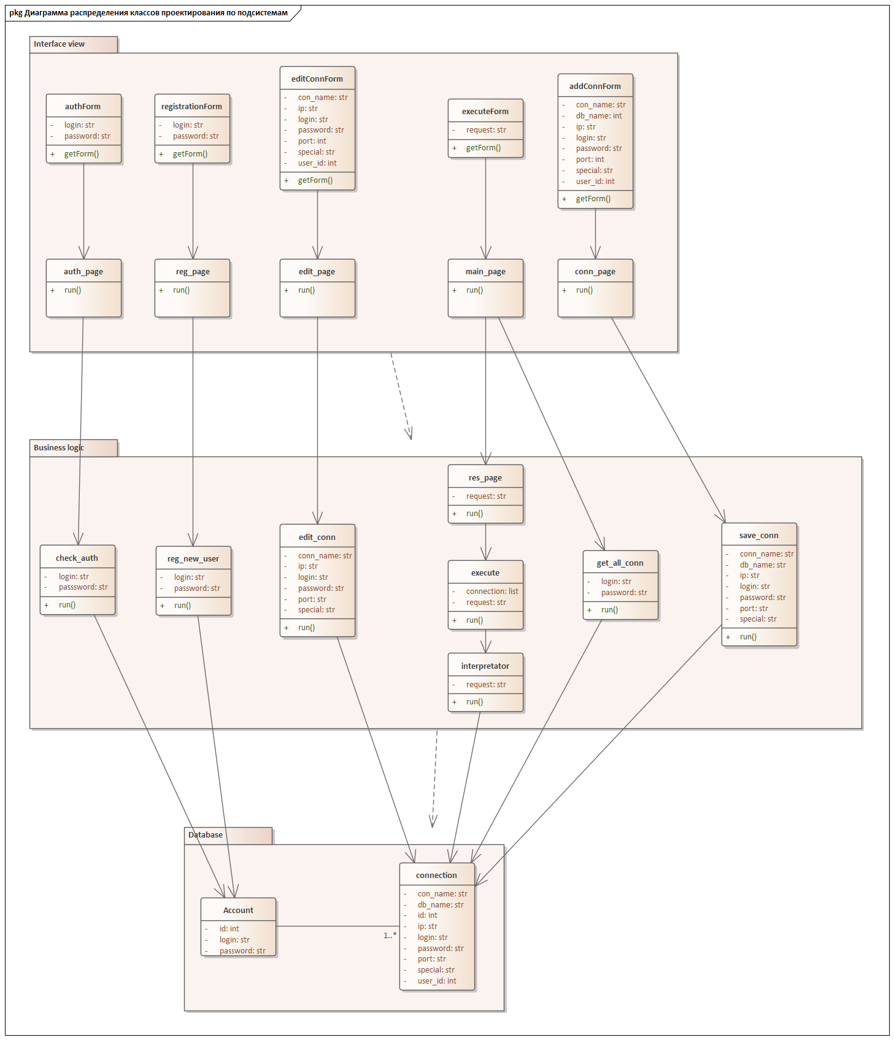

Рисунок 28 – Диаграмма распределения классов проектирования по подсистемам

Диаграммах, показывающая трассировку классов анализа в подсистемы, представлена на рисунке 29.

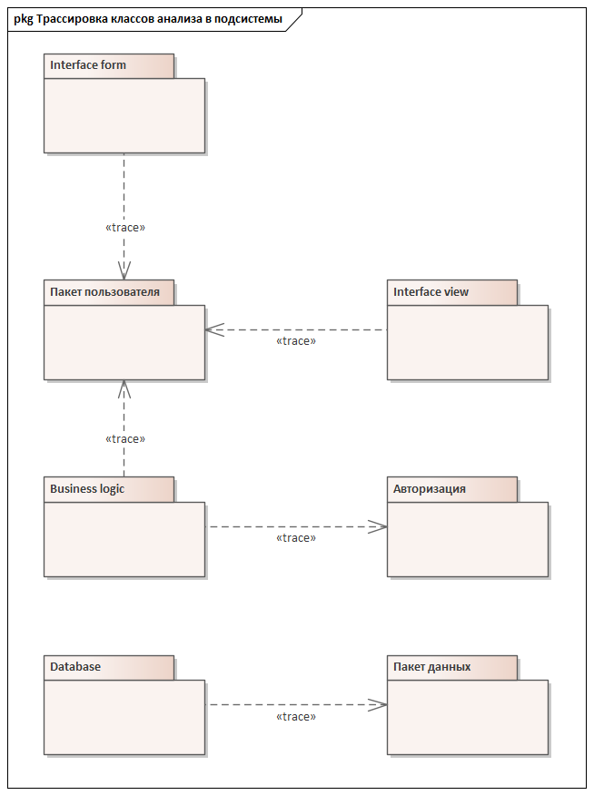

Рисунок 29 – Диаграмма трассировки классов анализа в подсистемы

Трассировка классов анализа в классы проектирования представлена на ри­сунке 30.

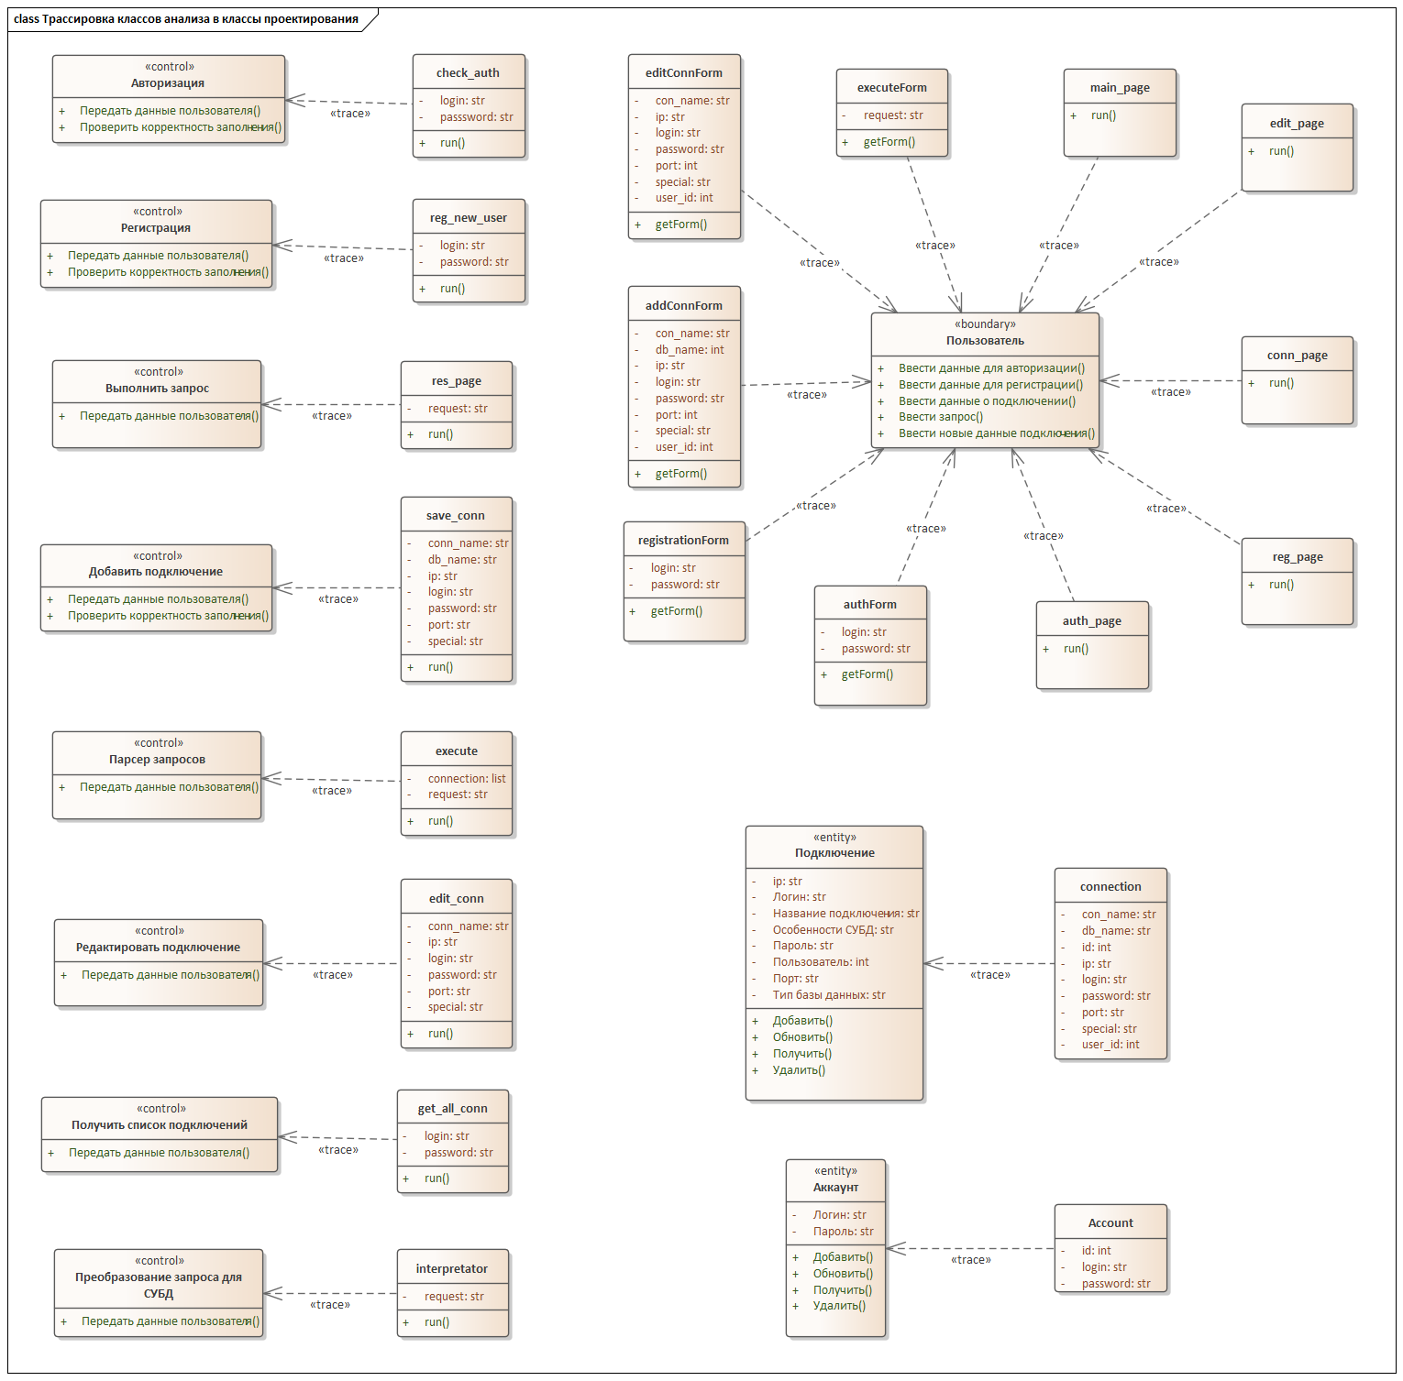

Рисунок 30 – Трассировка классов анализа в классы проектирования

В результате разработки получилось следующие строение диаграммы трассировки подсистем в компоненты, которая представлена на рисунке 31.

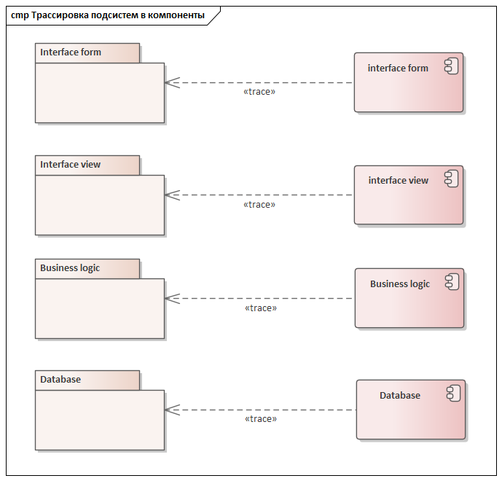

Рисунок 31 – Трассировка подсистем в компоненты

На рисунке 32 изображена трассировка классов проектирования в исход­ные файлы.

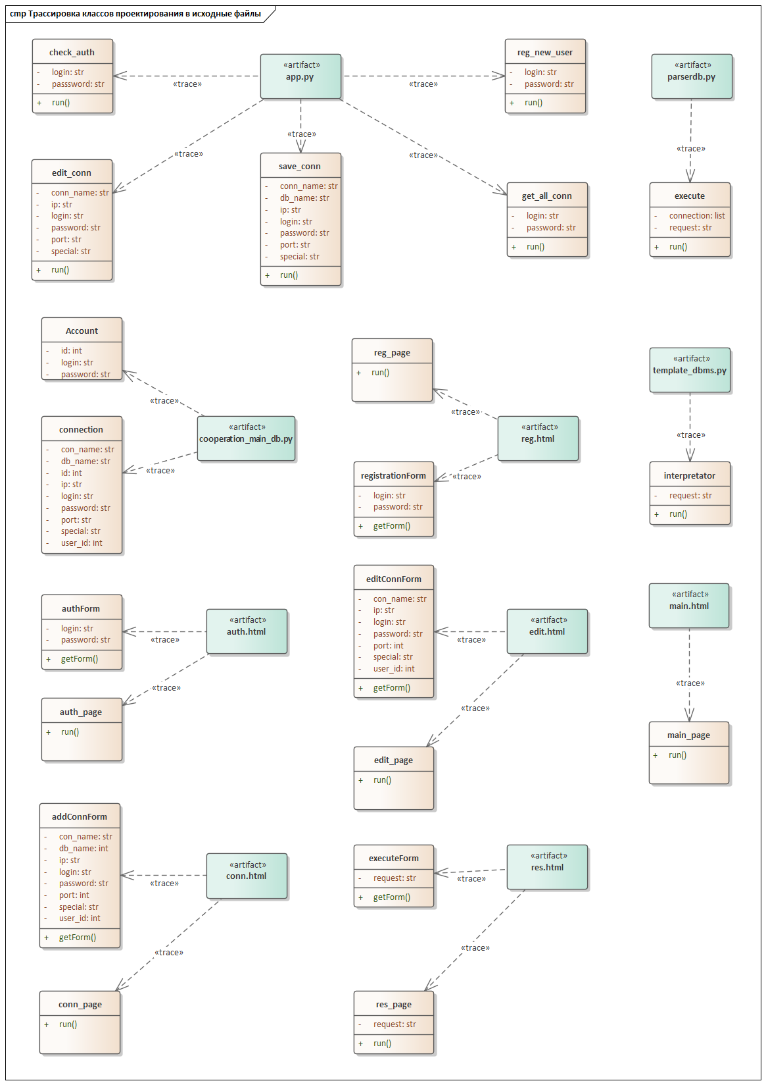

Рисунок 32 – Трассировка классов проектирования в исходные файлы

Созданная диаграмма зависимости компонентов от исходных файлов пред­ставлена на рисунке 33.

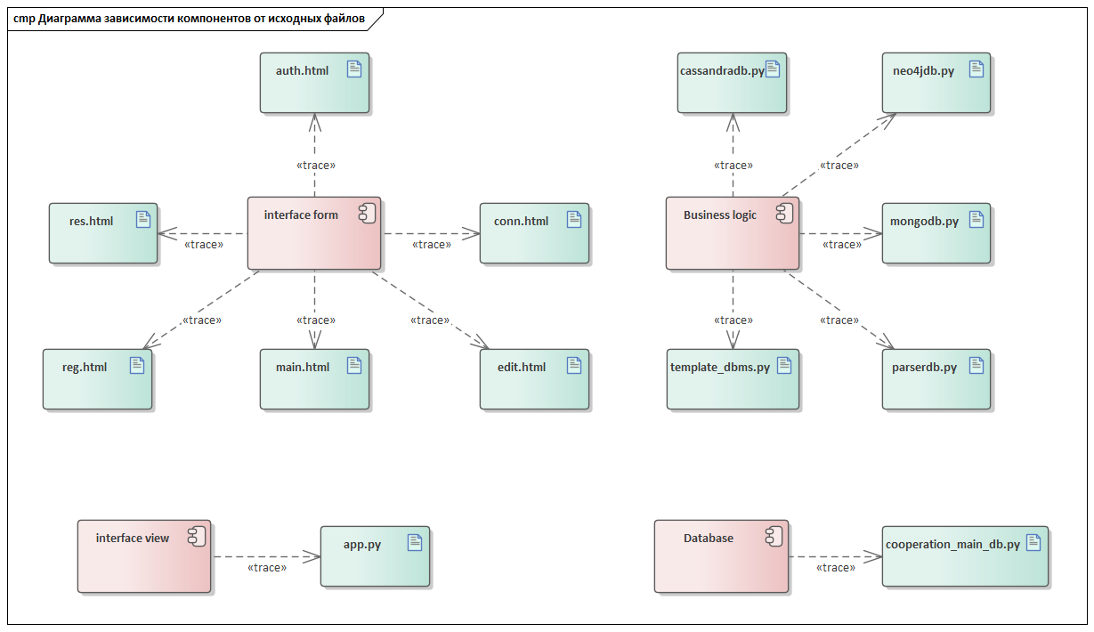

Рисунок 33 – Диаграмма зависимости компонентов от исходных файлов

Общая диаграмма классов реализации представлена на рисунке 34.

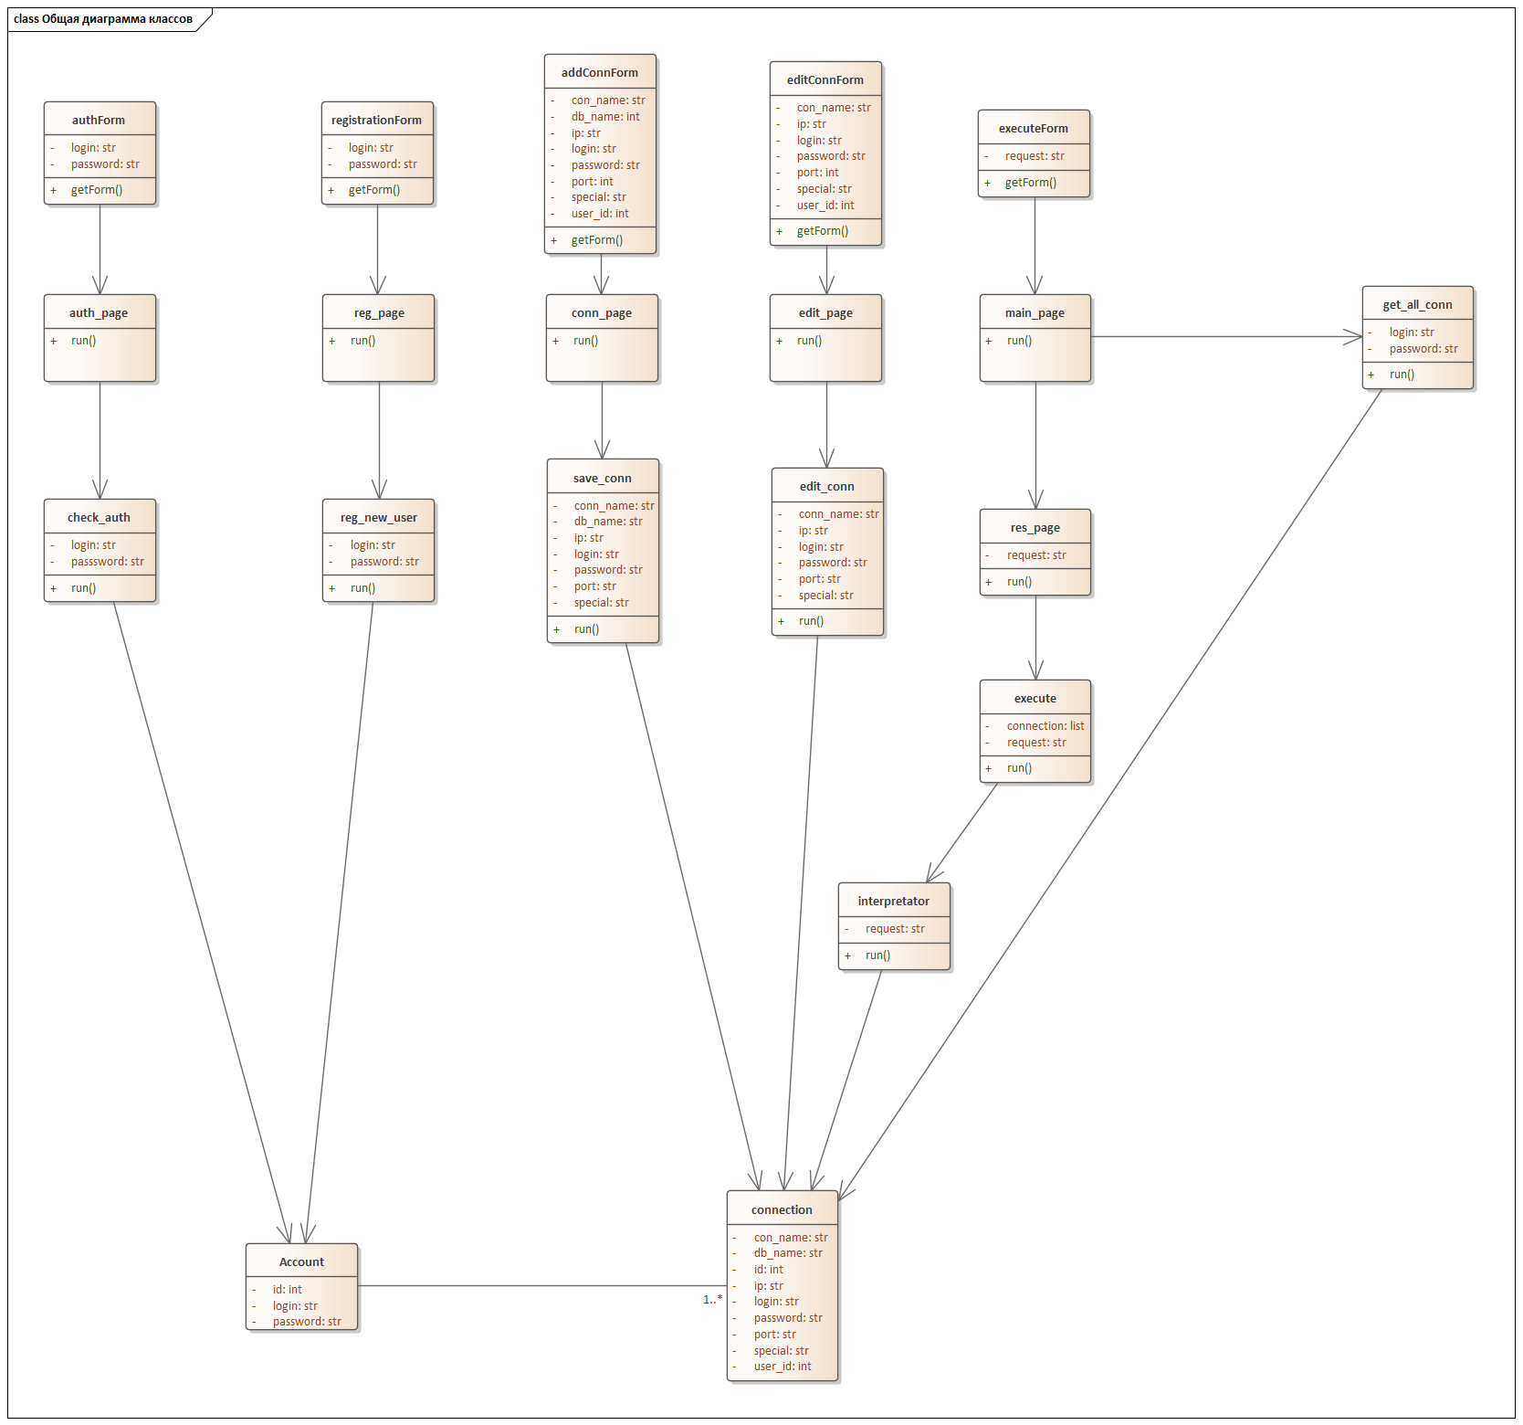

Рисунок 34 – Общая диаграмма классов

# 3 ТЕСТИРОВАНИЕ

## 3.1 Функциональное тестирование

Было проведено 3 вида тестирования – модульное, функциональное и веб-тестирование производительности.

Для функционального тестирования были выполнены необходимые запросы к таблице с дан­ными, представленными в таблицах 3, 4, 5.

**Таблица 3 – Исходные данные в таблицу для MongoDB**

|  |  |
| --- | --- |
| id | name |
| 0 | IvanovII |

**Таблица 4 – Исходные данные в таблицу для Neo4j**

|  |  |  |
| --- | --- | --- |
| id | city_name | human_name |
| 0 | Msk | IvanovII |

**Таблица 5 – Исходные данные в таблицу для Cassandra**

|  |  |  |
| --- | --- | --- |
| id | country_name | city_name |
| 0 | Russia | Msk |

Цель функционального тестирования - проверка корректности и полноты выполняемых системой функций. Метод тестирования - Причина / Следствие (Cause/Effect — CE).

Запрос для получить данных, проходя через все СУБД:

cas.read(cas.country.country_name).where(cas.country.city_name=neo.read(neo.city.city_name).where(neo.city.human_name=mg.read(mg.human.name).where(mg.human.id=0)))

Запросы для чтения из СУБД:

* mg.read(mg.human.name).where(mg.human.id=0)
* neo.read(neo.city.city_name).where(neo.city.human_name="IvanovII")
* cas.read(cas.country.country_name).where(cas.country.city_name="Msk")

Запросы для добавления одного значения:

* mg.create(mg.human.id, mg.human.name, [[1, "Stan Smith"]])
* neo.create(neo.city.city_name, neo.city.human_name, [["Sp", "Stan Smith"]])
* cas.create(cas.country.id,cas.country.country_name, cas.country.city_name, [[now(),"RF", "Sp"]])

Запросы для удаления данных:

* mg.delete.where(mg.human.name="Stan Smith")
* neo.delete.where(neo.city.human_name="Stan Smith")
* cas.delete.where(cas.country.id="Sp")

Запросы для множественного добавления:

* mg.create(mg.human.id, mg.human.name, [[1, "Stan Smith"], [2, "John Doe"]])
* neo.create(neo.city.city_name, neo.city.human_name, [["Sp", "Stan Smith"], ["S-p", "John Doe"]])
* cas.create(cas.country.id,cas.country.country_name, cas.country.city_name, [[now(),"RF", "Sp"], [now(),"R", "S-p"]])

Запросы для обновления данных:

* mg.update(mg.human.id,mg.human.name,[3, "No name"]).where(mg.human.name= "John Doe")
* neo.update(neo.city.city_name,neo.city.human_name,["Nn", "No name"]).where(neo.city.human_name="John Doe"))
* cas.update(cas.country.country_name,cas.country.city_name,["RFF", "SpS"]).where(cas.country.id="S-p"))

## 3.2 Модульное тестирование

В рамках мыли протестированы все модули и классы СУБД. Тесты реализованы с помощью библиотеки pytestcoverage. Цель тестирования - проверить функциональность и найти ошибки в частях приложения, которые доступны и могут быть протестированы по-отдельности. Метод тестирования - Причина / Следствие.

Пример тестирования преобразования из запроса на созданном языке в универсальный вид, который после будет интерпретироваться каждой СУБД. Сам тест приведён на рисунке 35.

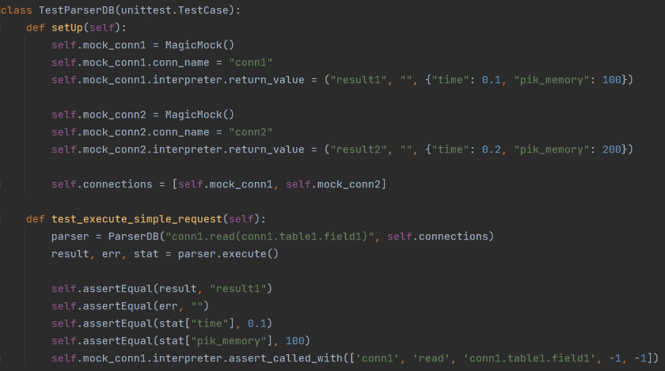

Рисунок 35 – Тестирование преобразования из запроса на созданном языке в универсальный вид

Входными данными является запрос:

conn1.read(conn1.table1.field1

Ре­зультат тестирования примера, представлен на рисунке 36.

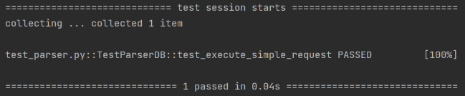

Рисунок 36 – Результат тестирования

Покрытие проекта тестами с помощью ранее указанной библиотеки. По­крытие кода тестами представлено на рисунке 37 и составляет 80%.

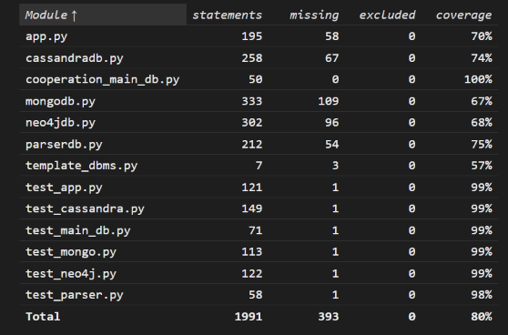

Рисунок 37 – Покрытия кода тестами

## 3.3 Веб-тестирование производительности

Было произведено веб-тестирование производительности, цель которого – оценка скорости, стабильности и масштабируемости веб-приложения. Метод тестирования - Причина / Следствие. Пример результата тестирования выполнения запроса представлен на рисунке 38.

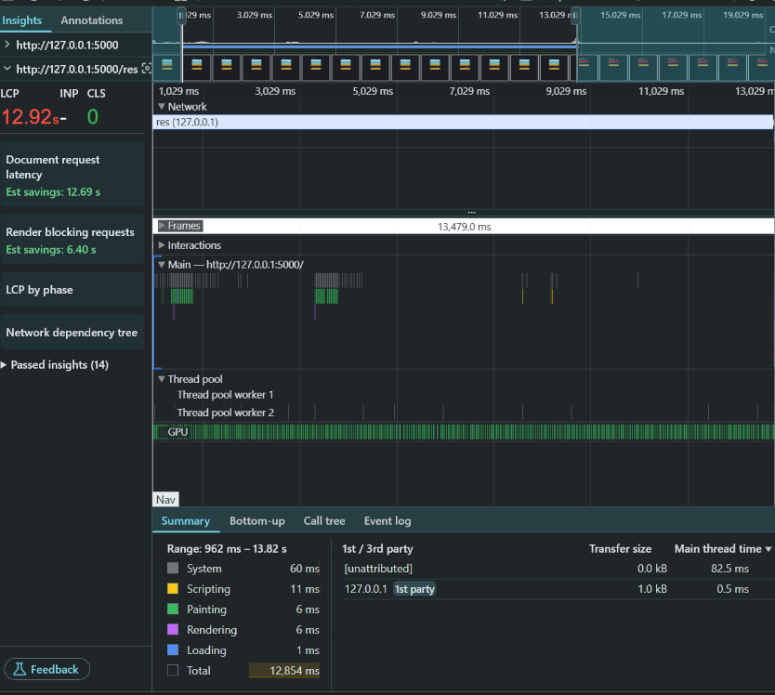

Рисунок 38 – Результат веб-тестирования производительности выполнения запроса

Для тестирования был выбран следующий запрос:

cas.read(cas.country.country_name).where(cas.country.city_name=neo.read(neo.city.city_name).where(neo.city.human_name=mg.read(mg.human.name).where(mg.human.id=0)))

Полученные результаты тестирования выполнения запроса:

* Загрузка (Loading) страницы заняла 1 мс.
* Выполнение и загрузка скрипта (Scripting) страницы заняло 11 мс.
* Рендеринг, а именно отрисовка страницы (Rendering) страницы занял 6 мс.
* Погрузка css - стилей страницы (Painting) страницы заняла 6 мс.
* Погрузка системных браузерных настроек (System) страницы заняла 60 мс.
* Общая загрузка (Total) заняла 12,854 мс.

Так же было выполнение тестирование загрузки основной страницы. При загрузке основной страницы в качестве входных данных должны иметься 3 подключения к разным БД, которые получает браузер пользователя.

Полученные результаты загрузки осовной страницы:

* Загрузка (Loading) страницы заняла 1 мс.
* Выполнение и загрузка скрипта (Scripting) страницы заняло 2 мс.
* Рендеринг, а именно отрисовка страницы (Rendering) страницы занял 6 мс.
* Погрузка css - стилей страницы (Painting) страницы заняла 5 мс.
* Погрузка системных браузерных настроек (System) страницы заняла 52 мс.
* Общая загрузка (Total) заняла 4,512 мс.

# Заключение

В данной работе для эффективного взаимодействия с СУБД были изучены синтаксисы для СУБД, входящих в систему. Для каждой СУБД были изучены запросы, которые необходимы для запросов системы при взаимодействии с ними.

Для выделения преимуществ и недостатков системы были изучены анало­гичные работы по данной тематике, разные озёра данных и их строение в целом. Была разработана грамматика языка для запросов к системе, алгоритм деления этого запроса на подзапросы для каждой СУБД и функции преобразования в за­прос на язык СУБД, для которой он предназначается.

В итоге, в данной работе была разработана и протестирована с помощью 3 видов тестирования система, которая позволяет пользователю получать и анали­зировать информацию из разных БД, основанных на разных СУБД.

# Список использованных источников

1. Бердыбаев Р.Ш., Гнатюк С.О., Тынимбаев С., Азаров И.С. Анализ современных баз данных для использования в системах Siem // Вестник Алматинского университета энергетики и связи. — 2021. — Т. 54, № 3. — С. 33—47.
2. Blinova O.V., Pankratova E.V., Farkhadov M.P. Principles of construction and analysis of architectures for modern scientific information systems // 7th In­ternational Scientific Conference. — 2023. — P. 111—113.
3. Schäfer R.A., Rabsch D., Scholz G.E., Stadler P.F., Hess W.R., Backofen R., Fallmann J., Voß B. RNA interaction format: a general data format for RNA inter­actions // Bioinformatics. — 2023. — Vol. 39, № 11. — P. 1—3.
4. Martha V.S., Liu Z.H., Guo L., Su Zh., Ye Ya., Fang H., Ding D., Tong W., Xu X. Constructing a robust protein-protein interaction network by integrating multiple public databases // Bioinformatics. — 2011. — Vol. 12, № 10. — P. 1—10.
5. Панов П.В. База данных «субнациональный регионализм и много­уровневая политика (reg-mlg)» // Вестник Пермского университета. ПОЛИТОЛОГИЯ. — 2021. — Т. 15, № 4. — С. 111—120.
6. Haas L.M., Rice J.E., Schwarz P.M., Swope W.C. DISCOVERYLINK: a system for integrated access to life sciences data sources // IBM Systems Journal. — 2001. — Vol. 40, № 2. — P. 489—511.
7. Zhang L., Pang K., Xu J., Niu B. JSON-based control model for SQL and NoSQL data conversion in hybrid cloud database // Journal of Cloud Computing. — 2022. — Vol. 11, № 1. — P. 1—12.
8. Płuciennik E., Zgorzałek K. The Multi-model Databases – A Review // Communications in Computer and Information Science. — 2017. — Vol. 716. — P. 141—152.
9. Seeger M. Key-Value stores: a practical overview. — Stuttgart, Germany, 2009.
10. Angles R., Gutierrez C. Survey of graph database models // ACM Computing Surveys. — 2008. — Vol. 40. — P. 1—39.
11. Khalil A., Belaissaoui M. An Approach for Implementing Online Analytical Processing Systems under Column-Family Databases // IAENG International Jour­nal of Applied Mathematics. — 2023. — Vol. 53. — P. 31—39.
12. What is a Document Database? [Электронный ресурс]. — URL: https://www.mongodb.com/document-databases (дата обращения: 17.12.2023).
13. Bradshaw S. MongoDB: The Definitive Guide. / Brazil E., Chodorow K. — Boston: O'Reilly Media, Inc., 2019. — 511 p.
14. Query Documents [Электронный ресурс]. — URL: https://www.mongodb.com/docs/manual/tutorial/query-documents/ (дата обращения: 17.12.2024).
15. What is Neo4j? [Электронный ресурс]. — URL: https://neo4j.com/docs/getting-started/whats-neo4j (дата обращения: 17.12.2023).
16. What is Apache Cassandra? [Электронный ресурс]. — URL: https://cassandra.apache.org/_/index.html (дата обращения: 17.12.2023).
17. Data lake [Электронный ресурс]. — URL: https://en.wikipedia.org/wiki/Data_lake (дата обращения: 05.06.2024).
18. Чем озеро данных отличается от базы и зачем оно нужно аналитикам [Электронный ресурс]. — URL: https://practicum.yandex.ru/blog/chto-takoe-ozera-dannyh (дата обращения: 05.06.2024).
19. Что такое озера данных и почему в них дешевле хранить big data [Электронный ресурс]. — URL: https://cloud.vk.com/blog/chto-takoe-ozera-dannyh-i-zachem-tam-hranyat-big-data (дата обращения: 05.06.2024).
20. Pwint Phyu Khine, Zhao Shun Wang. Data Lake: A New Ideology in Big Data Era. — Wuhan, China, 2017.
21. Data Lake [Электронный ресурс]. — URL: https://yandex.cloud.ru/docs/glossary/datalake (дата обращения: 05.06.2024).
22. What is a Data Swamp? [Электронный ресурс]. — URL: https://medium.com/codex/what-is-a-data-swamp-38b1aed54dc6 (дата обращения: 05.06.2024).
23. Google Cloud Data Lake: 4 Phases of the Data Lake Lifecycle [Электронный ресурс]. — URL: https://bluexp.netapp.com/blog/gcp-cvo-blg-google-cloud-data-lake-4-phases-of-the-data-lake-lifecycle (дата обращения: 05.06.2024).
24. Pentaho, Hadoop, and Data Lakes [Электронный ресурс]. — URL: https://jamesdixon.wordpress.com/2010/10/14/pentaho-hadoop-and-data-lakes/ (дата обращения: 05.06.2024).
25. HDFS [Электронный ресурс]. — URL: https://bigdataschool.ru/wiki/hdfs (дата обращения: 05.06.2024).
26. AWS Lake Formation: Overview, Architecture & Functionality [Электронный ресурс]. — URL: https://k21academy.com/amazon-web-services/aws-data/aws-lake-formation/ (дата обращения: 05.06.2024).
27. Azure Data Lake [Электронный ресурс]. — URL: https://azure.microsoft.com/ru-ru/solutions/data-lake (дата обращения: 05.06.2024).
28. Sheth A.P. When will we have true heterogeneous database systems // Proceedings of the 1987 Fall Joint Computer Conference (ACM '87). — IEEE Computer Society Press, 1987. — P. 747—748.
29. Shalina O.V., Andrianova E.E. The Study of Combining SQL and NoSQL Databases in a Heterogeneous System for the Development of a Project Management Database // Theoretical & Applied Science. — 2024. — № 5 (133). — P. 14—17.
30. Parent C., Spaccapietra S. Issues and Approaches of Database Integration // Communications of the ACM. — 1998. — Vol. 41, № 5es. — P. 166—178.
31. Luo T., Lee R., Mesnier M., Chen F., Zhang X. hStorage-DB: Heterogeneity-aware Data Management to Exploit the Full Capability of Hybrid Storage Systems // Proceedings of the VLDB Endowment. — 2012. — Vol. 5.
32. Papazoglou M., Bouguettaya A. On Building a Hyperdistributed Database // Information Systems. — 1995. — Vol. 20, № 5.
33. Lu J., Liu Z., Xu P., Zhang C. UDBMS: Road to Unification for Multi-model Data Management // Advances in Databases and Information Systems (ADBIS). — 2018. — P. 330—344.
34. Ghulam A. A Multidatabase System as 4-Tiered Client-Server Distributed Heterogeneous Database System // International Journal of Computer Science and Information Security. — 2009. — Vol. 6. — P. 10—14.
35. Beneventano D., Bergamaschi S., Gelati G., Guerra F., Vincini M. MIKS: An Agent Framework Supporting Information Access and Integration // Dipartimento Ingegneria dell’Informazione, Università di Modena. — 2002.
36. Catarci T., Santucci G., Cardiff J. Graphical Interaction with Heterogeneous Databases // The VLDB Journal. — 1997. — Vol. 6.

# ПРИЛОЖЕНИЕ A

В графическую часть выпускной квалификационной работы входят:

А.1. Формула для описания грамматики созданного языка запросов.

А.1 Формула для описания грамматики созданного языка запросов

(1)

# ПРИЛОЖЕНИЕ B ТЕХНИЧЕСКОЕ ЗАДАНИЕ

МОСКОВСКИЙ ГОСУДАРСТВЕННЫЙ ТЕХНИЧЕСКИЙ УНИВЕРСИТЕТ

им. Н.Э. Баумана

Кафедра «Системы обработки информации и управления»

|  |  |  |
| --- | --- | --- |
| Утверждаю  Заведующий кафедрой ИУ-5 |  | Согласовано  Научный руководитель |
| ___________В.И.Терехов  "__"__________2025 г. |  | __________А.Э. Самохвалов  "__"__________2025 г. |

**Система автоматического сбора информации о работе NoSQL баз данных**

Техническое задание

(вид документа)

писчая бумага

(вид носителя)

4

(количество листов)

|  |  |
| --- | --- |
| ИСПОЛНИТЕЛЬ: |  |
| ____________________ | Журавлев Николай Вадимович |
| "__"___________2025 г. |  |

Москва - 2025

**Введение**

Система автоматического сбора информации о работе NoSQL баз данных, которая может применяться для анализа данных из различных СУБД.

**1. Основания для разработки**

Основанием для разработки является задание на выпускную квалификационную работу, подписанное руководителем выпускной работы и утверждённое заведующим кафедрой ИУ5 МГТУ им. Н.Э. Баумана 15 декабря 2024 года.

**2. Назначение разработки**

Назначением работы является разработка системы для взаимодействия пользователя с множеством баз данных, находящимися в различных системах управления базами данных.

**3. Требования к программе или программному изделию**

3.1 Требования к функциональным характеристикам;

Программа должна выполнять следующие функции:

* подключение различные СУБД;
* выполнять запросы на созданном языке запросов;
* просматривать результат исполнения в web-браузере;
* авторизоваться под своей учётной записью в системе.

Требования к входным данным:

* Запрос, составленный на разработанном языке для взаимодействия между СУБД.

Требования к выходным данным:

* Выводить результат исполнения написанного запроса в читаемом для человека виде;
* Результат должен быть типа, который возможно отобразить в формате строки.

**4. Требования к документации**

По окончании работы предъявляется следующая техническая документация:

1. Техническое задание;

2. Расчётно-пояснительная записка;

3. Графический материал по проекту в формате презентации.

**5. Технико-экономические показатели**

Требования к данному разделу не предъявляются

**6. Стадии и этапы разработки**

График выполнения отдельных этапов работ приведен в соответствии с приказом об организации учебного процесса в 2024/2025 учебном году.

**Таблица 1 – Этапы разработки**

| **№ п/п** | **Наименование и содержание работ** | **Срок исполнения** |
| --- | --- | --- |
| 1. | Анализ задач, подлежащих реализации | 15.02.2025 |
| 2. | Формулировка требований, составление технического задания | 01.03.2025 |
| 3. | Разработка алгоритмов работы программы и архитектуры | 20.04.2025 |
| 4. | Тестирование программного изделия, устранение ошибок в программе | 30.04.2025 |
| 5. | Завершение тестирования и отладка системы | 10.05.2025 |
| 6. | Описание технической части работы, документации | 11.05.2025 |
| 7. | Оформление графической документации | 15.05.2025 |
| 8. | Заключение руководителя, завершающий этап подготовки ВКРМ | 27.05.2025 |
| 9. | Защита работы | 11.06.2025 |

**7. Порядок контроля и приёмки**

Приём и контроль работы осуществляется на защите выпускной квалификационной работы.

.